

**KOCAELİ ÜNİVERSİTESİ**

**KOCAELİ MESLEK YÜKSEKOKULU**

**BİLGİSAYAR PROGRAMCILIĞI**

**PROJE**

**KİŞİSEL BİLGİ KUTUSU**

**MUSTAFA ACAR**

**KOCAELİ 2017**

**KOCAELİ ÜNİVERSİTESİ**

**KOCAELİ MESLEK YÜKSEKOKULU**

**BİLGİSAYAR PROGRAMCILIĞI**

**PROJE**

**KİŞİSEL BİLGİ KUTUSU**

**MUSTAFA ACAR**

**Öğr. Gör. Mustafa OF** **...................................................................**

**Tezin Savunulduğu Tarih: 02.06.2017**

**ÖNSÖZ VE TEŞEKKÜR**

Teknoloji her geçen gün aralıksız gelişen bir yapıdır. İnsanlar ve çevre bu yapıya ayak uydurmaya çalışmaktadır. İnsanoğlunun bu yapı içinde en fazla kullandığı, vakit geçirdiği bilgisayar teknolojisidir. Bilgisayar teknolojisi neredeyse tüm alanlarda kullanılmaktadır.

Bu teknoloji yapay bir zekâ olduğundan insanların birçok konuda çözemediği konulara açıklık getirmek için çok fazla kullanılmaktadır. Bilgisayar teknolojisi ile insanların işleri de kolaylaşmıştır. Tüm kurum ve kuruluşlar tarafından geniş olarak kullanılan bu teknoloji her alanda yapılan uygulamalarda kolaylık, doğruluk ve hız getirmiştir.

Çoğalan insan nüfusuyla birlikte kişilerin bilgilerinin kayıt altında tutulmaları da zorlaşmıştır. Kişilerin bilgilerinin bilgisayar teknolojisinin getirdiği kolaylıkla sanal bilgisayar ortamında bu bilgilerin saklanabilme imkânını verir. Kişisel bilgi kutusu ile kişilerin bilgilerini bilgisayar ortamında muhafaza etmek daha kolay olacak.

Tezin hazırlanması konusunda düşünce ve önerileriyle yardımlarını gördüğüm değerli hocam Altan Karaalp’e; tezin yazılma aşamasında yardımlarını esirgemeyen değerli arkadaşım Kaan Kayacı’ya; içtenlikle teşekkür ederim.

Haziran – 2017 Mustafa ACAR

**İÇİNDEKİLER**

ÖNSÖZ VE TEŞEKKÜR i

İÇİNDEKİLER ii

ŞEKİLLER DİZİNİ iii

ÖZET iv

GİRİŞ 1

1. GENEL BİLGİLER 2

1.1. Kullanıcı Girişi 3

1.2. Şifremi Unuttum 4

1.3. Ana Sayfa 6

1.4. Kişisel Bilgi Kutusu 8

1.5. Şifre Güncelleme 14

1.6. Hakkımızda 16

1.7. İletişim 17

1.8. Tanıtım Bölümü 18

1.9. Yardım Bölümü 19

2. SONUÇLAR VE ÖNERİLER 24

KAYNAKLAR 25

EKLER 26

ÖZGEÇMİŞ 50

**ŞEKİLLER DİZİNİ**

Şekil 1.1. Microsoft Visual Studio 2

Şekil 1.2. Microsoft SQL Management Studio 2

Şekil 1.1.1. Kullanıcı Giriş Sayfası 3

Şekil 1.2.1. Şifremi Unuttum 4

Şekil 1.2.2. Şifremi Unuttum 5

Şekil 1.3.1. Ana Sayfa 6

Şekil 1.3.2. Ana Sayfa 7

Şekil 1.4.1. Kişisel Bilgi Kutusu 8

Şekil 1.4.2. Ekle Butonu 9

Şekil 1.4.3. Kaydet Butonu 10

Şekil 1.4.4. Düzenle Butonu 11

Şekil 1.4.5. Sil Butonu 12

Şekil 1.4.6. Arama kutusu 13

Şekil 1.5.1. Şifre Değiştir 14

Şekil 1.5.2. Şifre Güncelleme 15

Şekil 1.6.1. Hakkımızda 16

Şekil 1.7.1. İletişim 17

Şekil 1.8.1. Tanıtım Sayfası 18

Şekil 1.9.1. Yardım Sayfası 19

Şekil 1.9.2. Ekle Butonu Yardım 20

Şekil 1.9.3. Düzenle Butonu Yardım 21

Şekil 1.9.4. Sil Butonu Yardım 22

Şekil 1.9.5. Arama Kutusu Yardım 23

**KİŞİSEL BİLGİ KUTUSU**

**ÖZET**

Dünyada sürekli artan insan nüfusuyla birlikte kurumlar ve işyerlerinde çalışan, okullarda ise öğrenci sayısı da orantılı bir şekilde artmaktadır. Gelişen dünyada çalışanların veya öğrencilerin takip edilmesi ve daha hızlı gözlemlenebilmesi için gelişmiş bilgi saklama programlarına talep artmıştır. Kişilerin bilgileri bilgisayar ortamında saklanabilmesi hem kolay, hem de hızlıdır. Artan talep üzerine bilgi saklama temeli üzerine kurulu programlarda her geçen gün gelişerek artmaktadır.

**Anahtar Kelimeler:** Kişisel Bilgi Kutusu, Kullanıcı, Kayıt, Oturum.

**GİRİŞ**

Programımızın kodlanması sebeplerinin asıl temelini oluşturan konu her geçen gün gelişen çevre ile artan nüfus yoğunluğudur. Artan nüfus oranıyla birlikte her kişinin çoğalan çevresi, kurumlarda ve özel işyerlerinde artan çalışan sayısı ve okullarda eğitim gören öğrencilerin bilgilerinin sanal ortamda tutulmasını gerektirir. Her kişinin bilgilerini kurumlar, işverenler, öğretmenler dosyalarda tutması zamanımıza göre çok zorlaşan bir durumdur. Programımız bu konuda işlerini kolaylaştırabilmesi açısından hazırlanmıştır. Kurumlar, işverenler veya öğretmenler programa istedikleri kadar kişi kaydı yaparak bilgileri kolayca sanal ortamda tutabilirler ve kolayca bu bilgilere tek bir ara yüzden ulaşabilirler. Programda önemli bilgilerin tutulduğunu göz önünde bulundurduğumuzda güvenlik ön plana çıkmaktadır. Güvenlik açısından programa kullanıcı adı ve şifre ara yüzü ile giriş sağlanarak güvenliği arttırılmıştır.

**1. GENEL BİLGİLER**

Kişisel bilgi kutusu programı Microsoft yazılımı olan Visual Studio 2015 Professional ortamında kodlanmıştır. ASP.Net yazılım dili kullanılmıştır. Projede Visual Studio ortamında ASP.Net Web Application kısmı kullanılarak web sitesine yönelik program tasarlanmıştır. Veri tabanı olarak Microsoft SQL Management Studio 2012 sürümü kullanılmıştır.

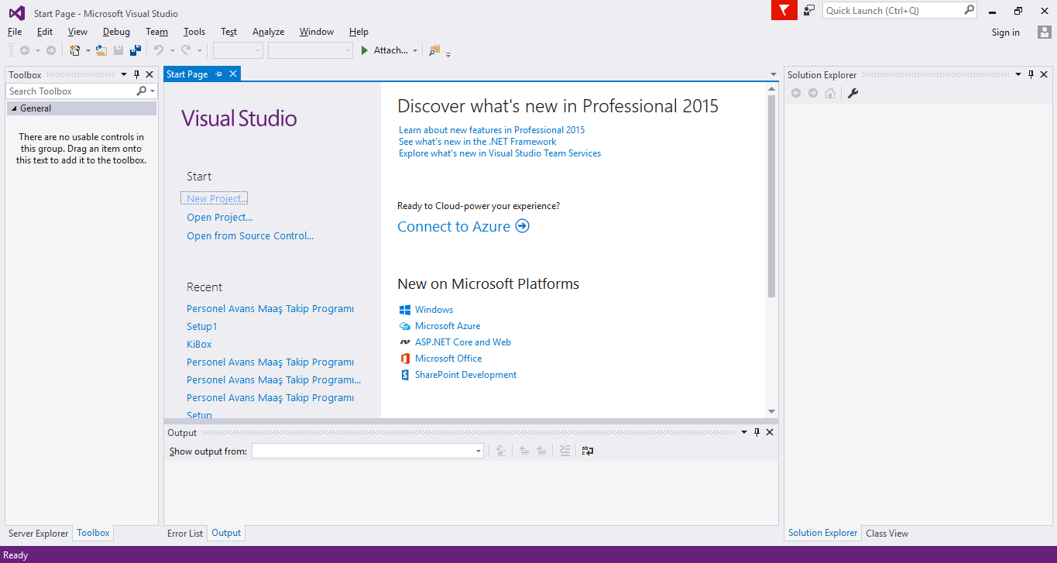

Şekil 1.1. Microsoft Visual Studio Professional Programı Ara Yüzü

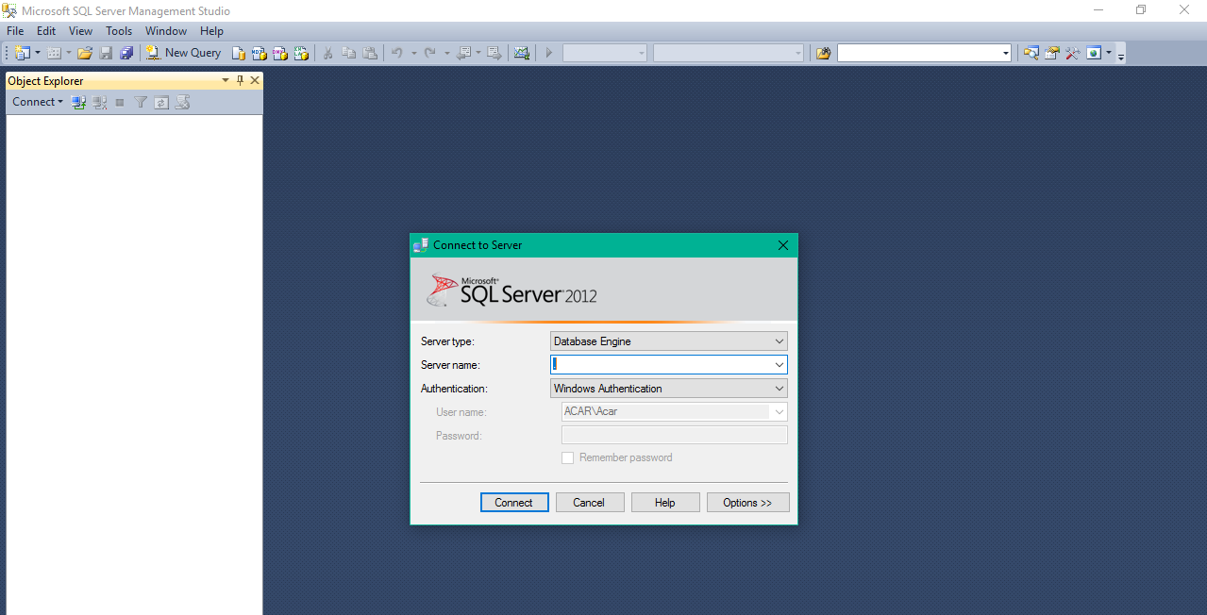

Şekil 1.2. Microsoft SQL Management Studio 2012

**1.1. Kullanıcı Giriş**

Şekil 1.1.1’de görülen kullanıcı adı ve şifreli giriş ile programa sadece kullanıcılarının girebilmesiyle güvenilir hale gelmiştir. Kullanıcı girişinin programa dâhil edilmesinin temel sebebi program içerisinde kişilere özel bilgiler bulunması ve yetkililer haricindeki kişilerin programa erişimini engellemektir. Kullanıcı eğer şifresini unutmuş ise kullanıcı giriş ekranında bulunan şifremi unuttum kısmına tıklayarak şifresini yenileyebileceği menüye yönlendirilir.

Kullanıcı girişi yapılmadan kişisel bilgi kutusu sayfasına geçişe izin verilmez. Bunun temel sebebi siteye kayıtlı olmayan kişilerin kayıtlı kullanıcıların site içerisindeki özel olan bilgilere erişimi engellemektir. Kayıtlı kişilerin kişisel bilgi kutusu içerisinde tutulan verilere ulaşmasını engelleyerek verilerin güvenliği sağlanır. Sitedeki verilere erişebilmesi istenilen kişinin kaydı yapılarak bilgileri görebilmesi ve bilgilerde değişiklik yapabilmesi sağlanabilir.

Oturum açma sayfasında aynı zamanda şifre güncelleme linki bulunur. Kullanıcı şifre güvenliğinden tereddüt ediyorsa veya sık sık şifre güncellemesi yapmak istiyorsa bu link üzerinden yönlendirildiği sayfada gerekli bilgileri doğrulaması ile güncellemeyi yapabilir. [Ek-1a] [Ek-1b]

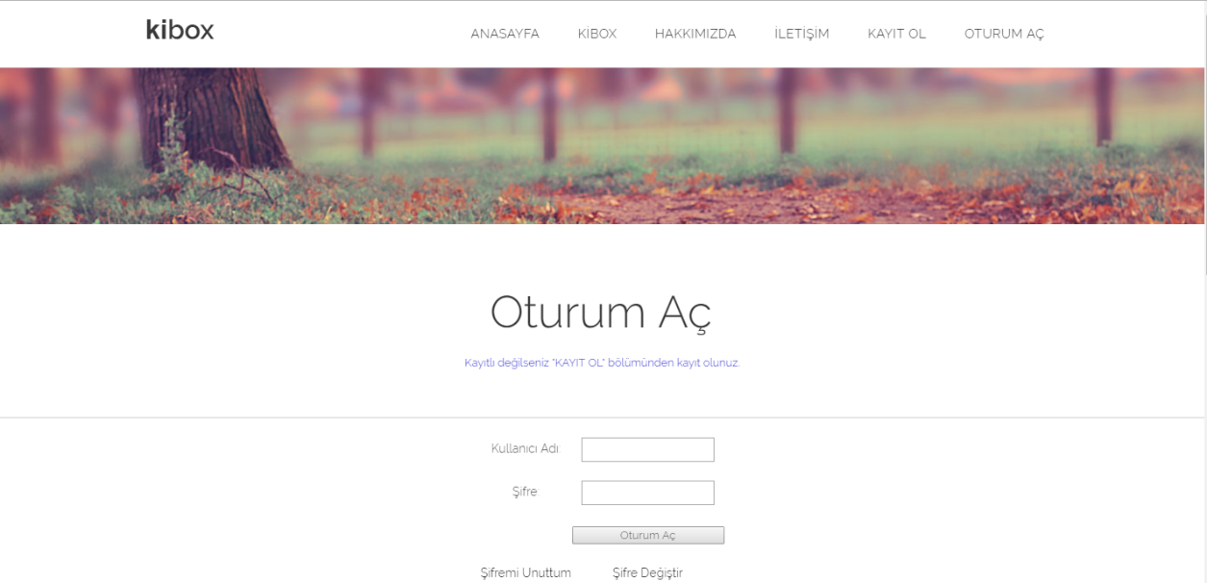

Şekil 1.1.1. Kullanıcı Giriş Sayfası

**1.2. Şifremi Unuttum**

Kullanıcıların şifrelerini unuttuğunda, kaybettiğinde programa ulaşımını tekrardan sağlayabilmesi için şifremi unuttum sayfası tasarlanmıştır. Kullanıcı şifresini unuttuğu takdirde Kullanıcı Giriş sayfasında bulunan şifremi unuttum linki ile kullanıcı şekil 1.2.2’de ara yüzü gösterilen sayfaya yönlendirilirler. Program kullanıcının şifresini yenileyebilmesi için güvenlik amacı ile kullanıcının kayıt bilgilerinden oluşan sorular sorar. Bu bilgiler kullanıcının kaydı sırasında girilmesi gerekli kullanıcı adı ve e-mail bilgilerinden oluşur. Kullanıcı adı ve e-mail bilgilerinin doğru girilmesi doğrultusunda kullanıcıya mevcut şifresi mesaj ile bildirilir. Şifresinin güvenliği açısından güncelleme yapılması gerektiği uyarısı verilir. Eğer kullanıcı şifresini güncellemek isterse oturum açma sayfasında bulunan şifre güncelleme linki ile şifresinin güvenliğini arttırabilir. [Ek-2a] [Ek-2b]

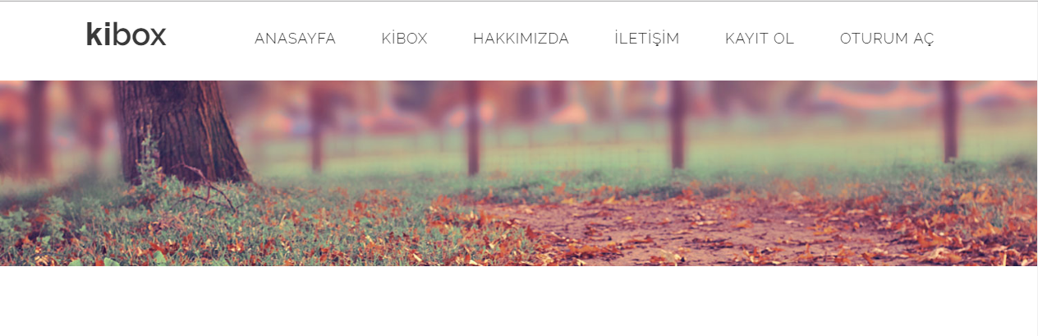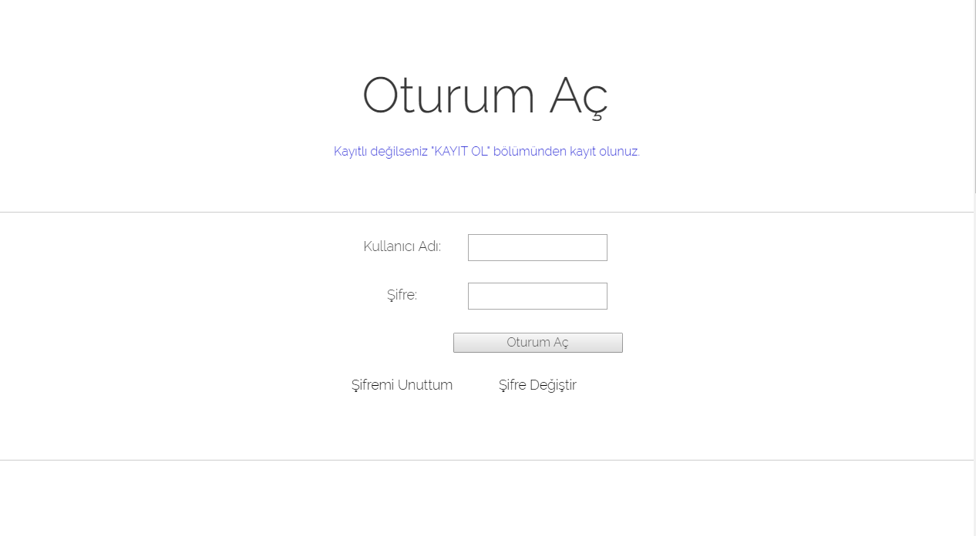

Şekil 1.2.1. Şifremi Unuttum

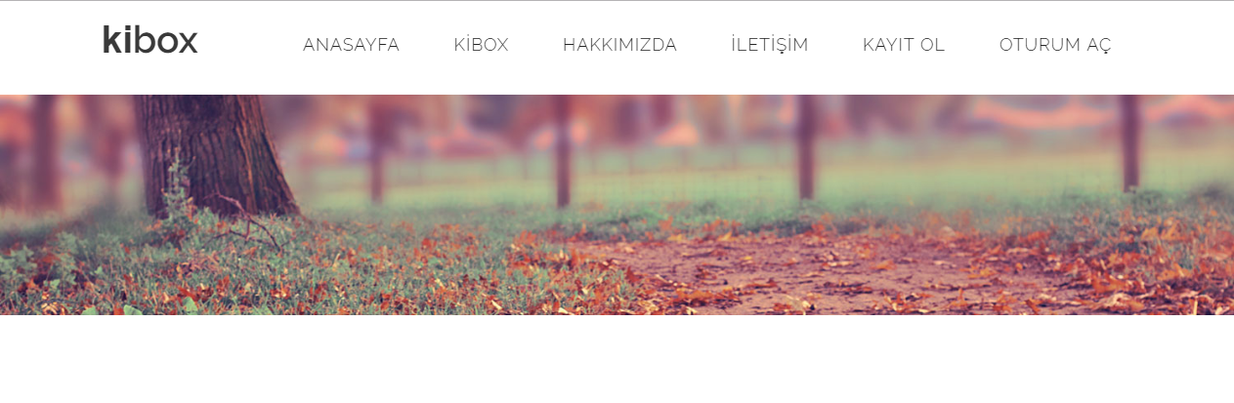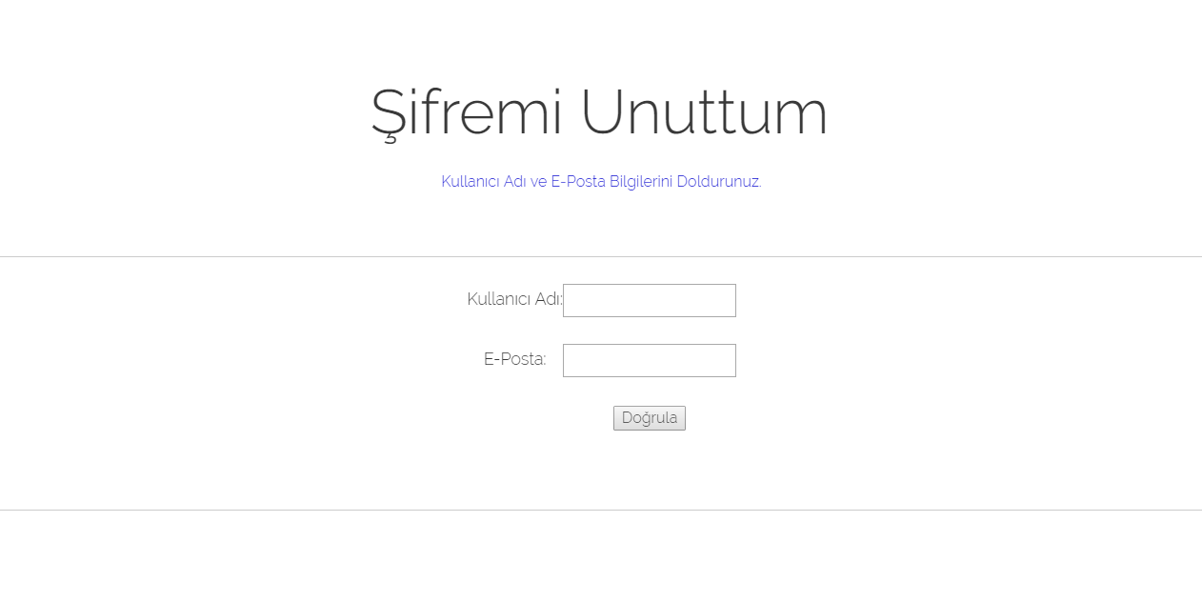

Şekil 1.2.2. Şifremi Unuttum Ara Yüzü

**1.3. Ana Sayfa**

Sitenin Şekil 1.3.1’de görülen giriş sayfadır. Kullanıcıyı ilk bu sayfa karşılar. Bu sayfada farklı fonksiyonlara sahip kısımlara geçiş sağlayan butonlar mevcuttur. Bunlar; kişisel bilgi kutusu, oturum aç, kayıt ol, hakkımızda, iletişim kısımlarıdır. Ana sayfada oturum aç, kayıt ol, şifre güncelleme, şifremi unuttum, hakkımızda kısımları ile ilgili bir iki cümle ile bahsedilmiş ve bu sayfalara yönlendiren butonlar konulmuştur. Kullanıcının kolay yoldan bilgi edinmesi ve tasarım bakımından göze güzel hitap etmesi amaçlanmıştır.

Kişisel Bilgi Kutusunun hakkında bilgi ve yapım aşamasından özet ve doyurucu cümlelerden bahsedilmiş ve uygun resimler ile güzelleştirilmiştir. Sayfanın alt kısmında ise Kocaeli Üniversitesi, Kocaeli ve Türkiye ile ilgili özet bilgiler konulmuş ve resimler ile süslenmiştir. Kullanıcının daha fazla detaylı bilgi istemesi durumunda bu konular üzerine yönlendirilmesi için butonlar konulmuştur. Web sitesinde gezinen bir kişinin projenin yapıldığı bölge ve Türkiye hakkında bilgi edinmesi amaçlanmıştır. [EK-3]

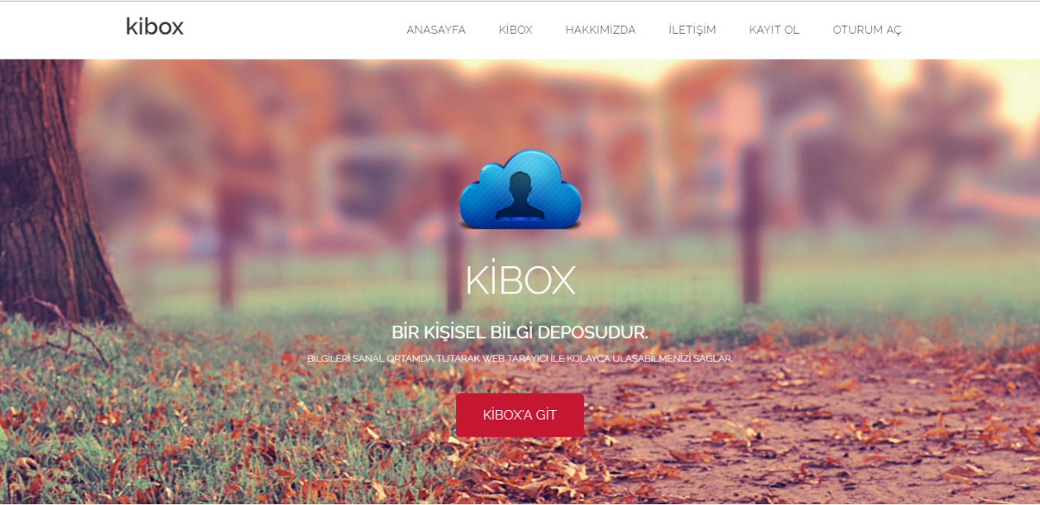

Şekil 1.3.1. Ana Sayfa

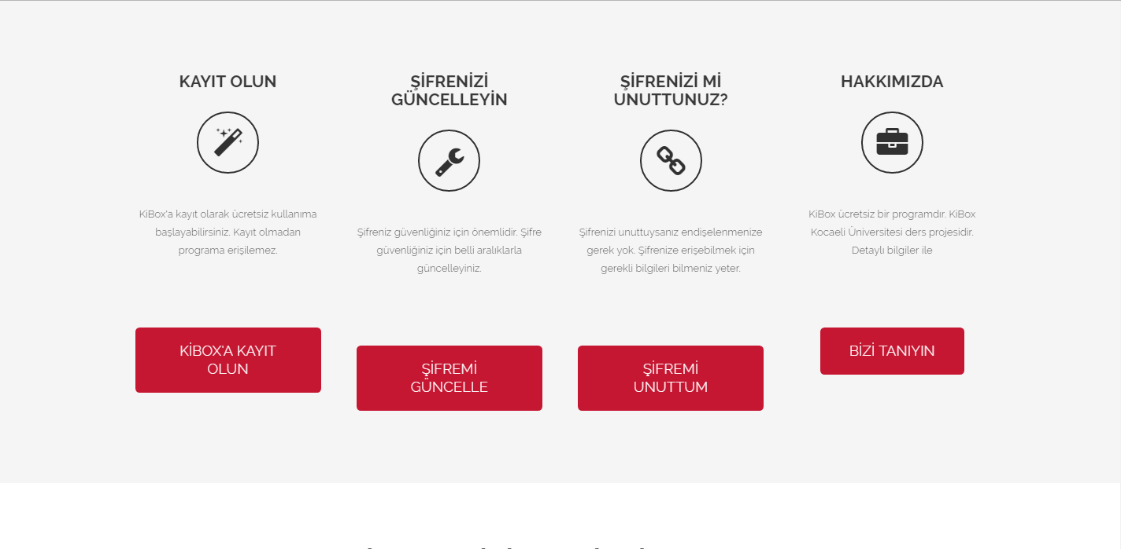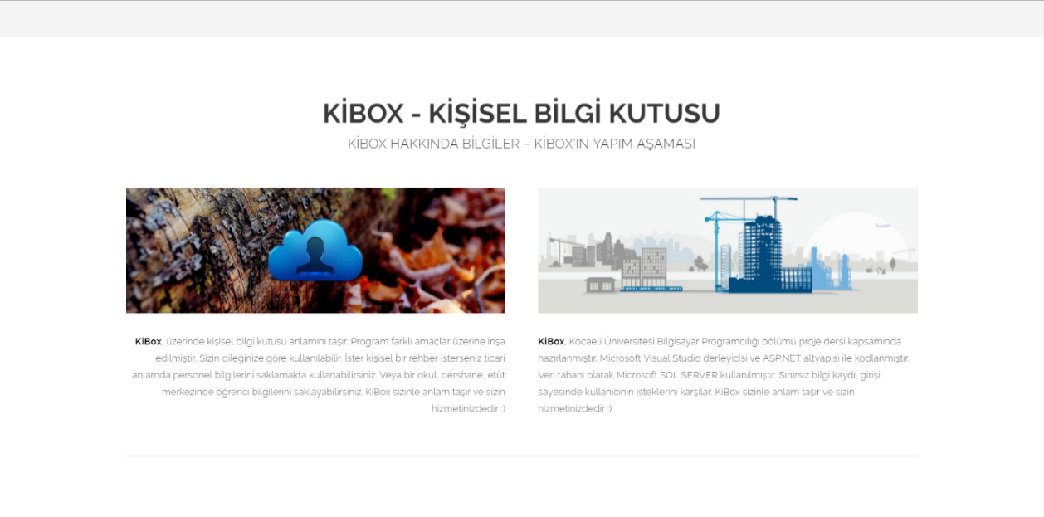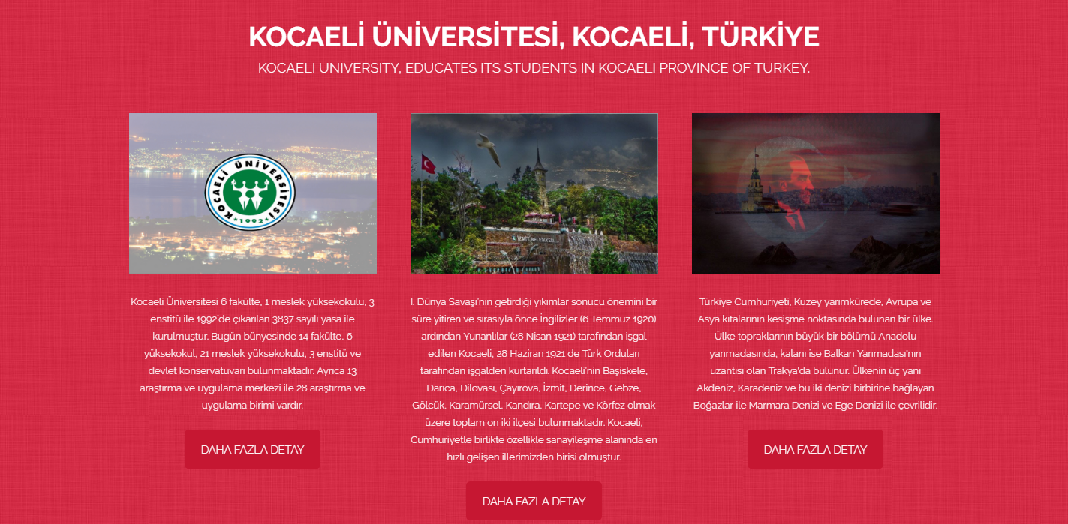

Şekil 1.3.2. Ana Sayfa

**1.4. Kişisel Bilgi Kutusu**

Web sitesinin asıl temelini oluşturan kısım denilebilir. Web sitenin bu kısmı kullanıcıya özel değildir. Kayıtlı kullanıcıların hepsi kişisel bilgi kutusu kısmını ortak kullanırlar. Örneğin bir okulda öğrenci bilgilerinin tutulduğu bu bölüme müdür, müdür yardımcıları ve öğretmenlerin hepsi ulaşabilir ve değişiklik yapabilirler veya öğrencilerin bilgi dökümlerini alabilirler. Kişisel bilgi kutusu aslında birçok farklı amaçta kullanılabilir. Örneğin kişisel rehber, iş yerlerinde çalışanların, okullarda rehberlik ve öğretmenlerin öğrenci bilgilerini daha kolay ve düzenli izleyebilmelerini sağlamak için veya kullanıcının programı kendine has bilgileri saklamak amacı ile de kullanabilir.

Program temel dört kısım bulunmaktadır. Bunlar; ekle, sil, düzenle, kaydet butonlarından oluşur. Kaydı yapılacak kişinin kişisel bilgileri, iş bilgileri, kimlik bilgileri eklenilebilir. Kaydı yapılan kişiler listede gözükür, bu listeden seçilen kişilerin bilgilerine ulaşılabilir ve güncelleme yapılabilir. Şekil 1.4.1’de görüldüğü gibi kullanımı basit ve hızlı bir ara yüze sahiptir. [Ek-4a] [Ek-4b] [Ek-4c] [Ek-4d]

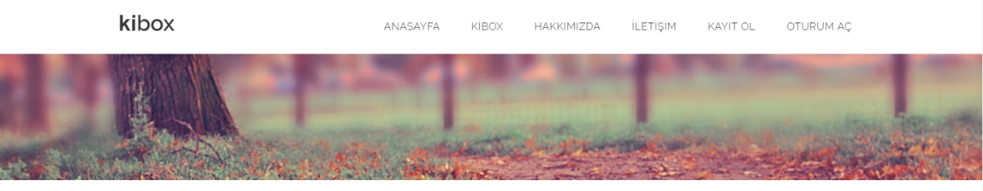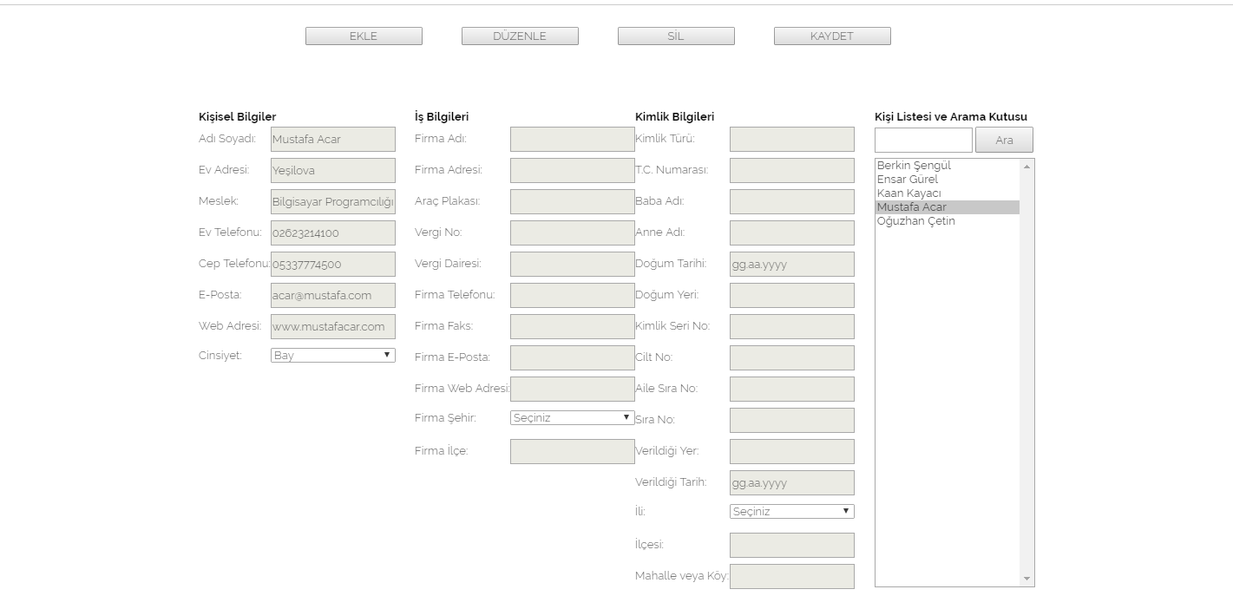

Şekil 1.4.1. Kişisel Bilgi Kutusu Ara Yüzü

Ekle butonu kullanıcının kaydını yapacağı kişinin bilgilerinin girileceği kısmı açar ve içerik mevcutsa temizler. Kişi bilgilerinin girilebileceği dört kısım vardır. Bunlardan kişisel bilgiler kısmına şahsın adı soyadı, mesleği, yaşadığı şehir, ilçe, ev, mail, web adresleri ve ev, cep telefonları gibi genel bilgiler vardır. Firma iş bilgileri kısmında kişinin çalıştığı yer ile ilgili temel bilgiler bulunur. Kimlik bilgileri kısmında kişinin Türkiye Cumhuriyeti kimlik bilgileri mevcuttur. Bilgilerin girileceği kısım şekil 1.4.2’de mavi çerçeve ile işaretlenen yerdir. [Ek-4e]

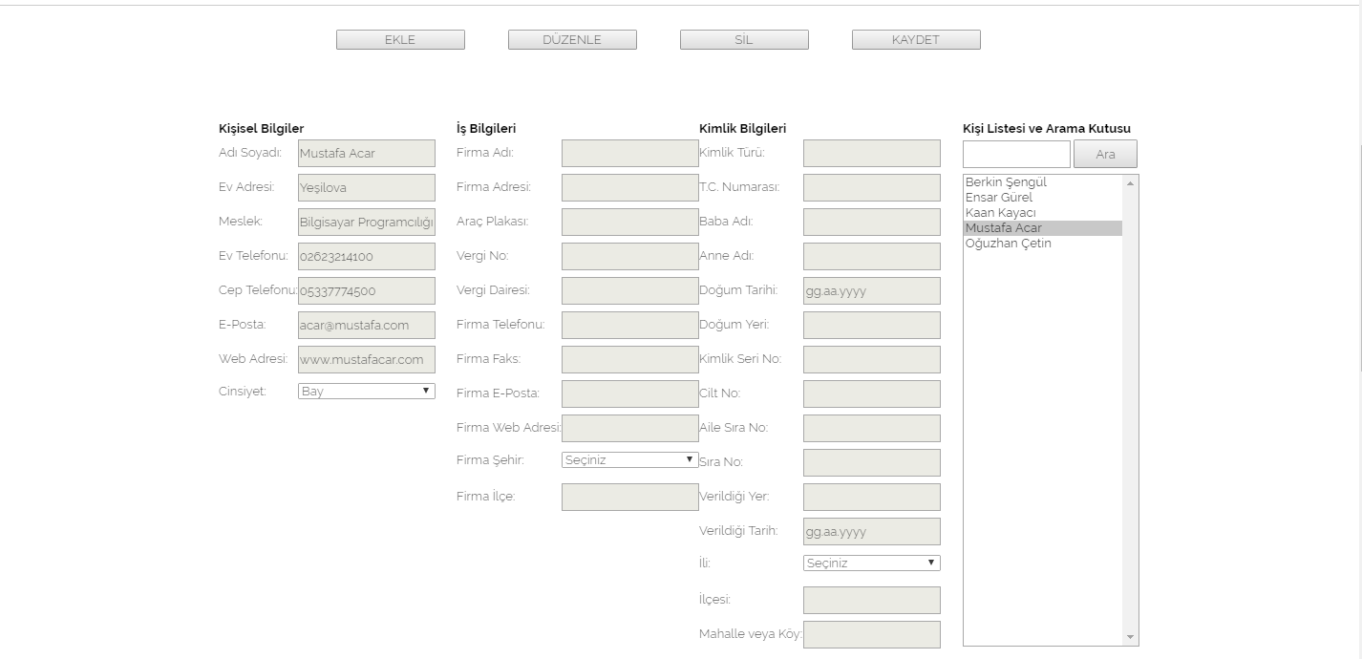

Şekil 1.4.2. Ekle Kısımı

Kişinin kaydını oluşturmak için şekil 1.4.3’de işaretlenen kaydet butonuna tıklanır ve kişinin kaydı yapılır. Kaydı yapılan kişiler mavi çerçeve ile işaretlenen listede sıralanır. Kullanıcı herhangi bir kişi hakkında bilgileri görmek isterse bu listeden kişinin adına ve soyadına tıklaması gerekir. Tıklanan kişinin bilgileri ilgili kutulara aktarılır.[Ek-4f] [Ek-4g] [Ek-4h]



Şekil 1.4.3. Kaydet Butonu

Düzenle butonu kullanıcının listeden seçtiği kişinin bilgilerinde değişiklik yapabilmesini sağlar. Listeden seçilen kişinin bilgilerinde değişiklik yapabilmek için şekil 1.4.4’de gösterilen düzenle butonuna tıklanır. Bilgilerin gösterildiği kısım açılır ve kullanıcı gerekli değişiklikleri yapabilir. Yapılan değişiklikler kaydet butonu ile kaydedilmelidir. [Ek-4i]



Şekil 1.4.4. Düzenle Butonu

Kullanıcılar programdan silmek istedikleri kişileri kayıtlı kişilerin bulunduğu listeden adını ve soyadını seçerek sil butonu aracılığıyla silebilirler. Kişi listesinden bir kişi seçilmeden silme işlemi gerçekleşmez, sil butonu aktif olmaz. Silme işleminden sonra silinen kişilerin bilgileri tamamıyla yok olacağından geri yükleme yapılamaz. [Ek-4k]



Şekil 1.4.5. Sil Butonu

Programa sınırsız kişinin kaydı yapıldığını düşündüğümüzde kayıtlı kişilerin gösterildiği listede istenilen kişinin bulunması biraz zor olabilir. Buna çözüm olarak Şekil 1.4.6’da belirtilen alana arama kutucuğu eklenmiştir. Aranmak istenen kişinin harflerinin yazımına göre en yakın kişi bulunur ve bilgileri kullanıcıya gösterilir. [Ek-4m]

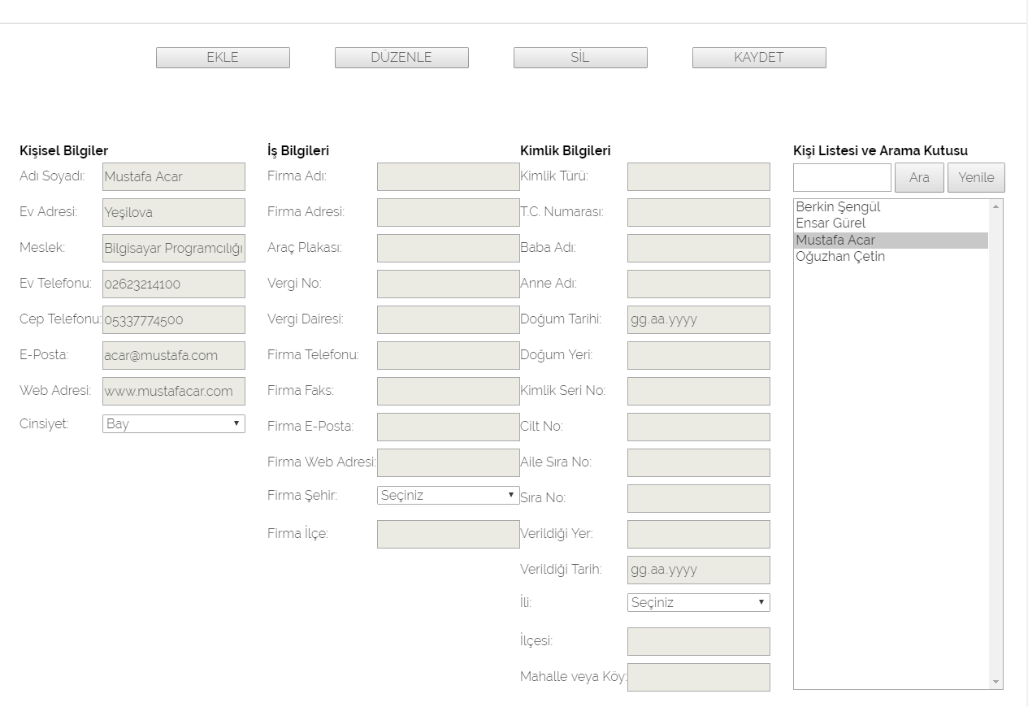

Şekil 1.4.6. Arama kutusu

**1.5. Şifre Güncelleme**

Şifre güncelleme sayfasına, Şekil 1.5.1’de görülen oturum aç sayfasında bulunan şifre güncelleme linki ile ulaşılabilir. Kullanıcı şifresinin güvenliği her zaman önemlidir. Kullanıcının şifresini belli aralıklarla değiştirmesi gerekebilir. Şifre güncelleme işleminin yapılması için kullanıcıdan kullanıcı adı ve mevcut şifresinin girilmesi güvenlik açısından istenmektedir. Şifre ve kullanıcı adı kontrolünün edildikten sonra alt kısımda güncelleme paneli aktif olur. Burada yeni şifre ve yeni şifre tekrar kısımları bulunur. Şifrelerin birbiriyle uyuşması önemlidir. Şifreler birbiriyle uyuşuyorsa kullanıcının yeni şifresi veri tabanına kaydedilir. (Şekil 1.5.2) [Ek-5a] [Ek-5b]

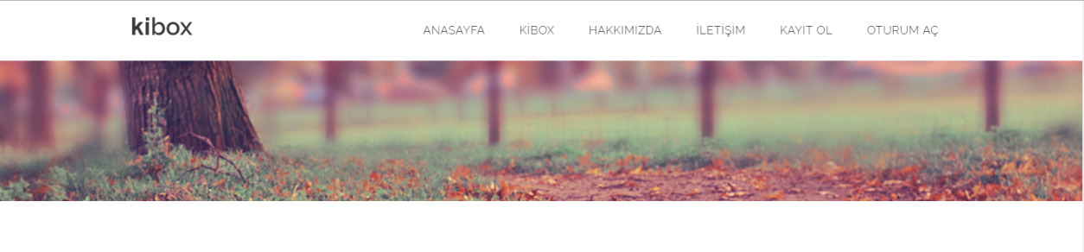

Şekil 1.5.1. Şifre Değiştir

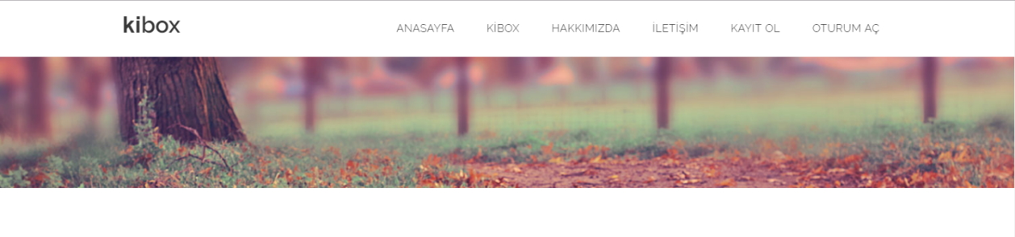

Şekil 1.5.2. Şifre Güncelleme

**1.6. Hakkımızda**

Kişisel Bilgi Kutusu hakkında bilgilerden ve yapım aşamasından bahsedilmiştir. Kullanıcın kişisel bilgi kutusu hakkında yeterli bilgi edinmesi amaçlanmıştır. Kullanıcılara kişisel bilgi kutusu hakkında şu bilgiler verilmiştir: Kişisel bilgi kutusu, üzerinde kişisel bilgi kutusu anlamını taşır. Program farklı amaçlar üzerine inşa edilmiştir. Sizin dileğinize göre kullanılabilir. İster kişisel bir rehber isterseniz ticari anlamda personel bilgilerini saklamakta kullanabilirsiniz. Veya bir okul, dershane, etüt merkezinde öğrenci bilgilerini saklayabilirsiniz. Kişisel bilgi kutusu sizinle anlam taşır ve sizin hizmetinizdedir.

Kişisel bilgi kutusu yapım aşaması hakkında şu bilgilere yer verilmiştir: Kişisel bilgi kutusu, Kocaeli Üniversitesi Bilgisayar Programcılığı bölümü proje dersi kapsamında hazırlanmıştır. Microsoft Visual Studio derleyicisi ve ASP.NET altyapısı ile kodlanmıştır. Veri tabanı olarak Microsoft SQL SERVER kullanılmıştır. Sınırsız bilgi kaydı, girişi sayesinde kullanıcının isteklerini karşılar. Kişisel bilgi kutusu sizinle anlam taşır ve sizin hizmetinizdedir. [Ek-6]

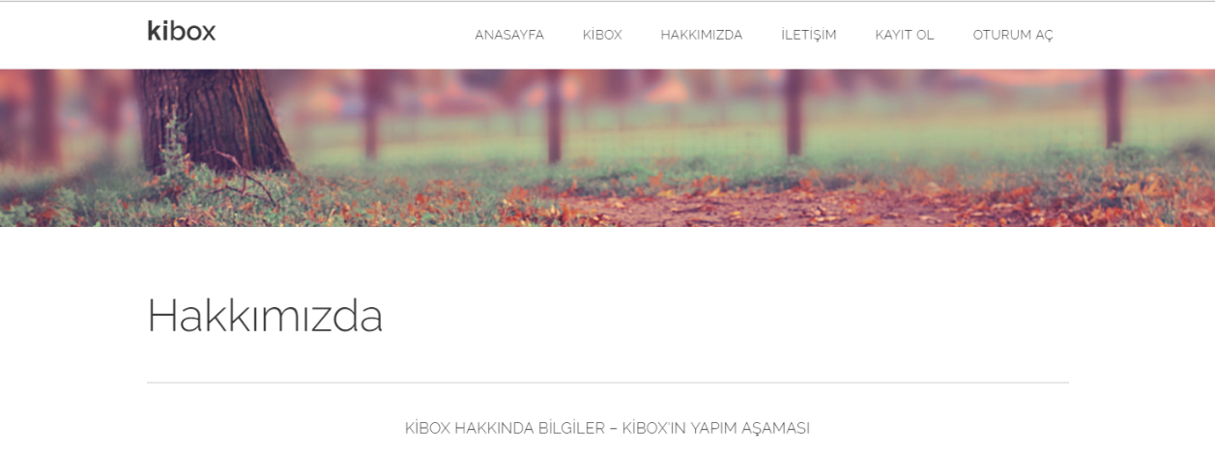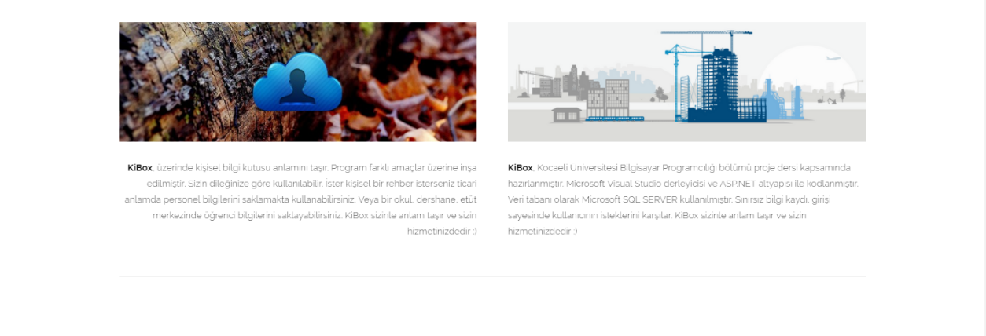

Şekil 1.6.1. Hakkımızda

**1.7. İletişim**

Kullanıcıların bizlere kolay bir şekilde ulaşabilmesi için oluşturulmuş web sayfasıdır. Kullanıcı burada web sayfası yetkilisinin hangi şehirde yaşadığı, telefon numarası, e-mail adresi bilgileri bulunmaktadır. Kullanıcı ister telefon numarası ister e-mail ile yetkiliye ulaşabilir. [EK-7]

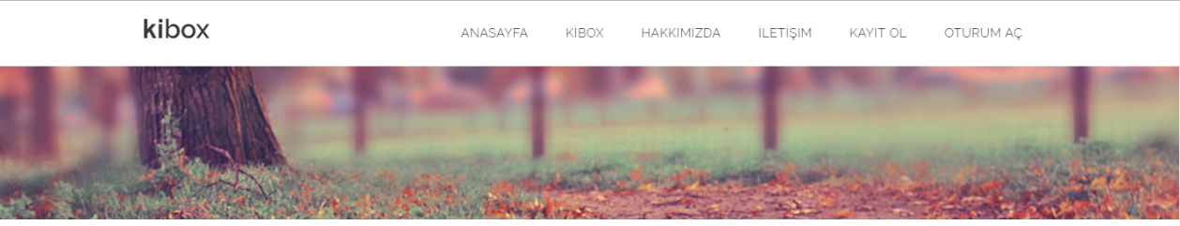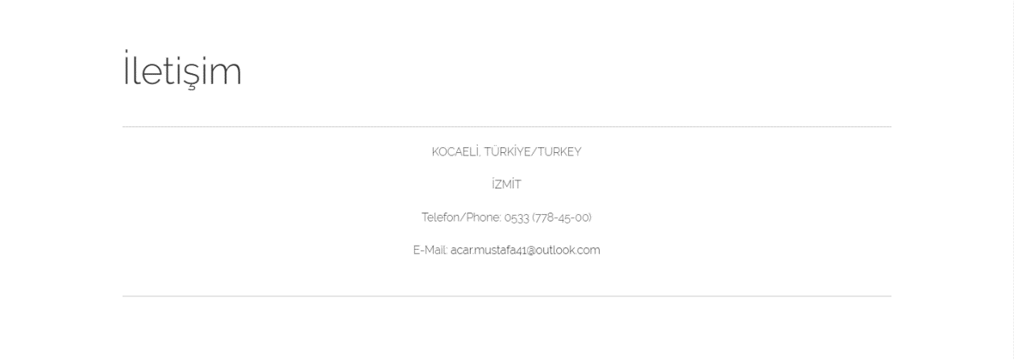

Şekil 1.7.1. İletişim

**1.8. Tanıtım Bölümü**

Tanıtım sayfası ile kişisel bilgi kutusu programlayıcısının yaşadığı şehir, öğretim gördüğü üniversite ve yaşadığı ülke ile ilgili kısa bilgiler verilmiş ve resimler ile süslenmiştir. Detaylı bilgiler için Kocaeli Üniversitesinin web adres linki, Kocaeli ilinin web adres linki ve Türkiye’nin web adres linki verilmiştir. Kullanıcı isterse bu linkler ile daha detaylı bilgilere ulaşabilir. [EK-8]

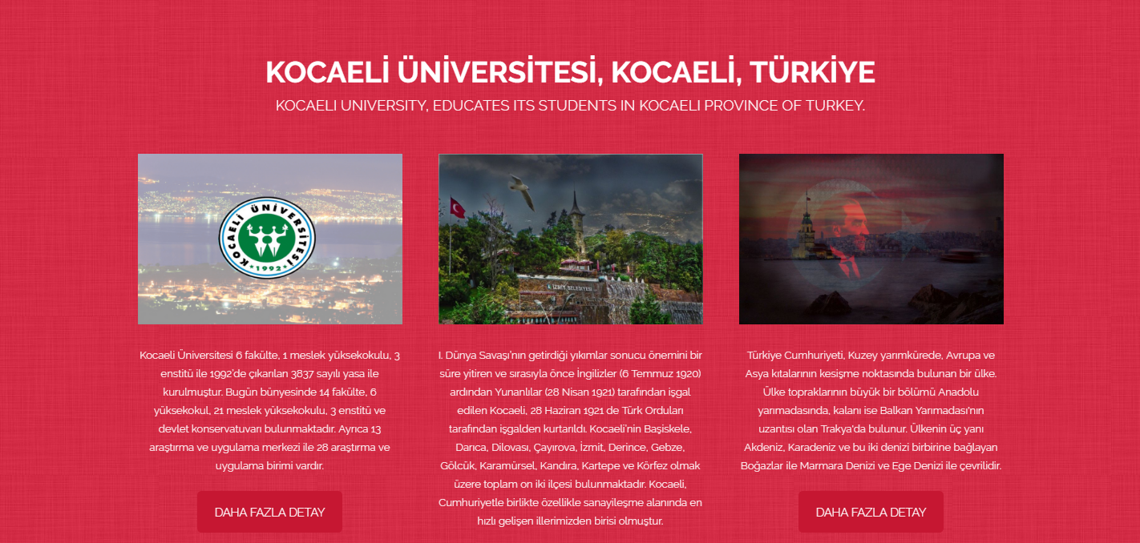

Şekil 1.8.1. Tanıtım Sayfası

**1.9. Yardım Bölümü**

Yardım sayfası ile kişisel bilgi kutusu ile ilgili genel işlevler hakkında ipuçları, yardım alabilirsiniz. Yardım sayfasında ekle, düzenle, sil, kaydet ve kişisel bilgi kutusu hakkında bilgiler mevcuttur. Yardım menüsünde bulunan butonlar ile her kısım için bilgilere ulaşılabilir. [EK-9a] [EK-9b]

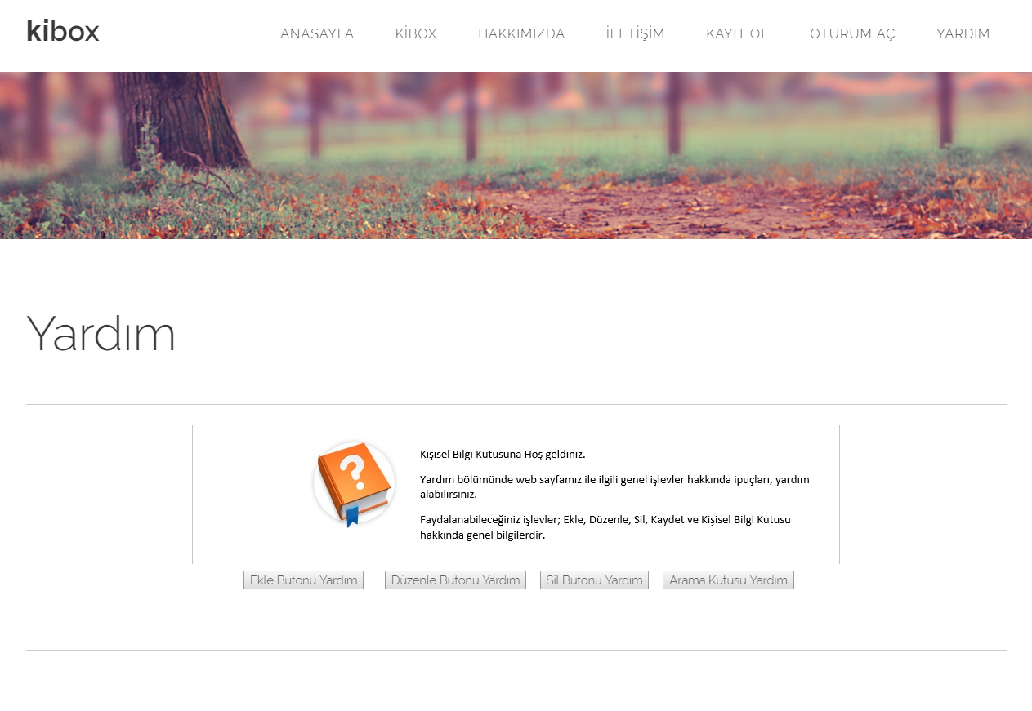

Şekil 1.9.1. Yardım Sayfası

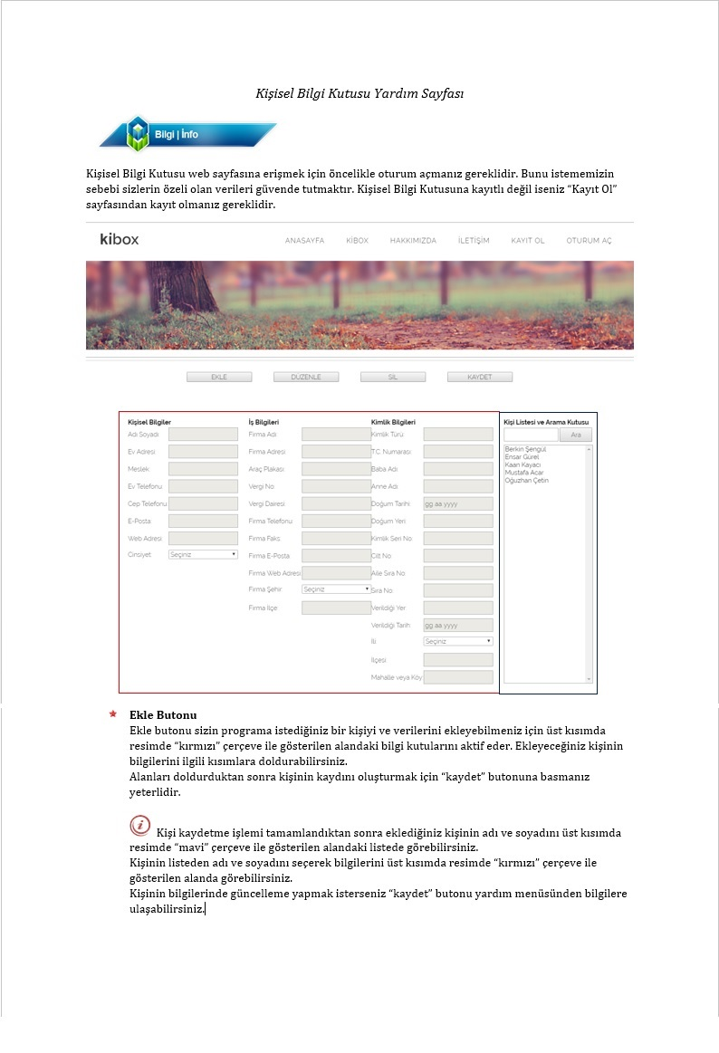

Şekil 1.9.2. Ekle Butonu Yardım

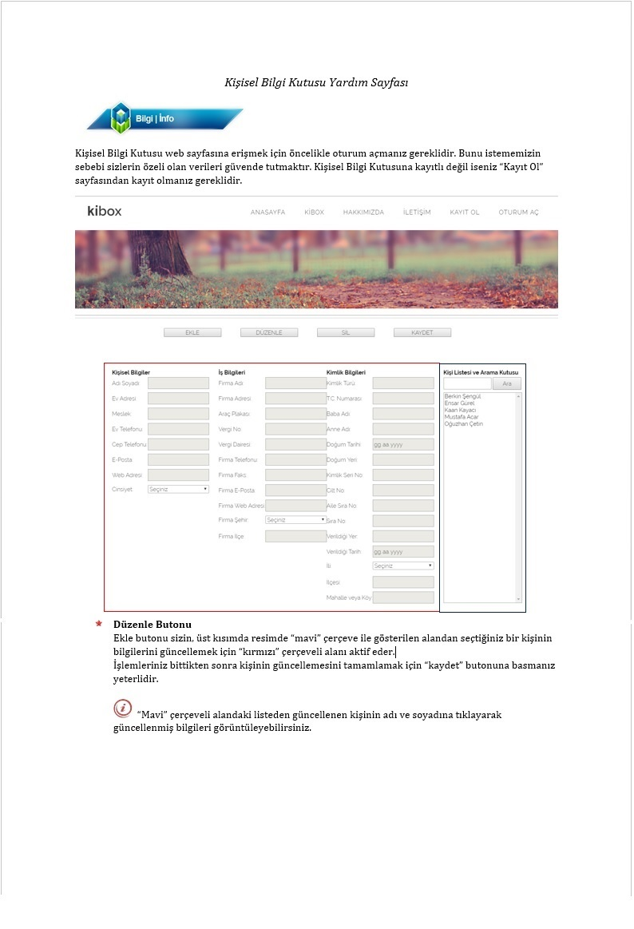

Şekil 1.9.3. Düzenle Butonu Yardım

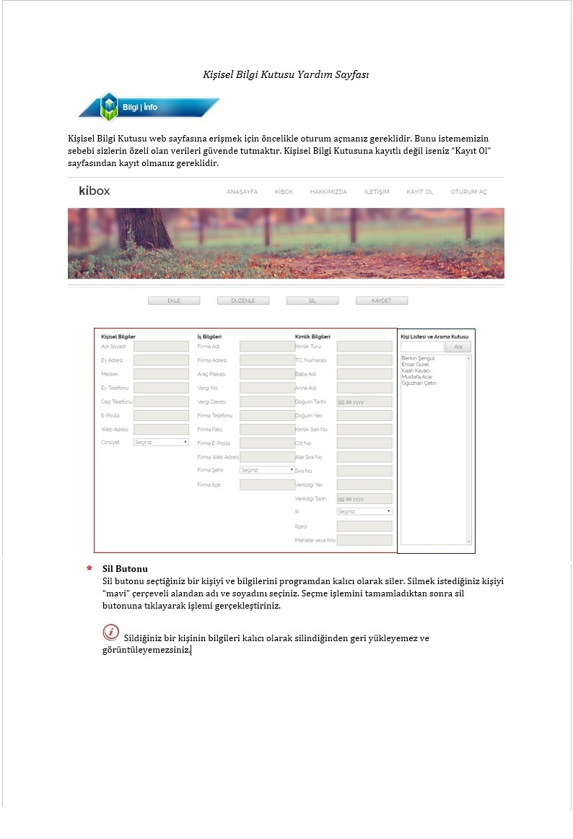

Şekil 1.9.4. Sil Butonu Yardım

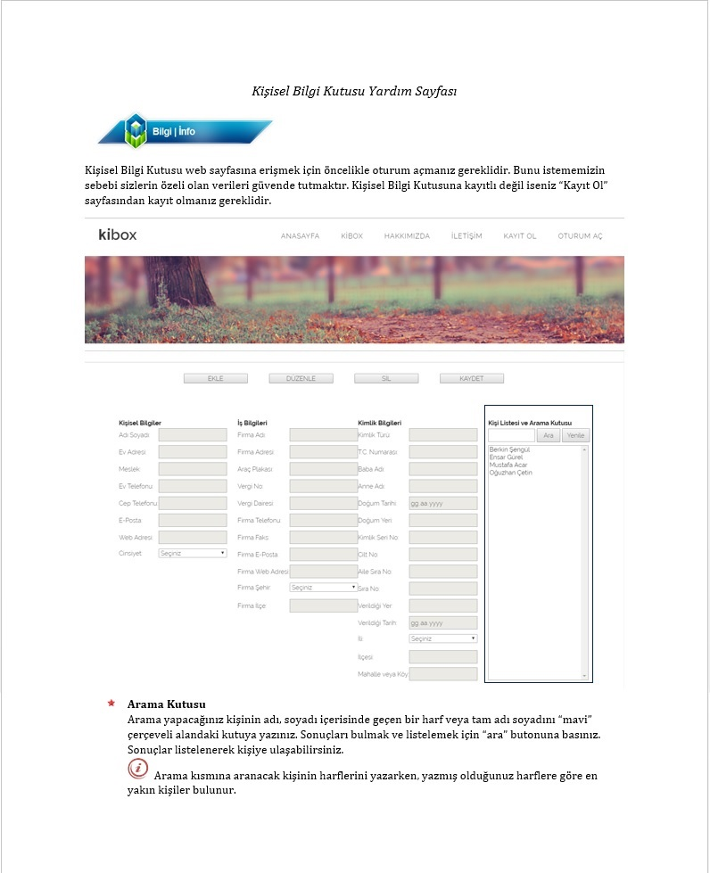

Şekil 1.9.5. Arama Kutusu Yardım

**2. SONUÇLAR VE ÖNERİLER**

İş ve hizmetlerinde hız, çeşitlilik, doğruluk ve kolaylık sağlamak isteyen şirketler, bütçelerine uygun olarak gelişmiş bilgi saklama programlarına yönlenmiştir. Bu doğrultuda bilgi saklama programları amaçlarına uygun olarak ya yazılımlarını kurum içinde bir gruba hazırlattırmaktalar ya da hazır program satın alma yoluna gitmektedirler. İkinci yöntem yani hazır program satın almak, programın sürekliliği, firmanın satış sonrası hizmetleri, uzman kişilerce hazırlanması vb. birçok yönden daha avantajlıdır.

Bilgi depolamak için önemli yatırımlar yapan şirketler, bu yatırımlardan verimlilik almak zorundadırlar. Her şeyden önce bilgi depolamaya geçmek isteyen bir şirket, gerekli alt yapıya sahip olmalıdır.

**KAYNAKLAR**

URL-1: http://www.ahmetcansever.com/c-2/asp-net-ile-sql-server-veritabani-baglantisi-olusturma-resimli-anlatim/

URL-2: http://www.ahmetcansever.com/web/asp-net-veritabani-baglantisinda-webconfig-icinde-connectionstring-kullanimi/

URL-3: https://leylapenceresi.wordpress.com/2011/08/15/asp-net-web-sitesine-hazir-template-uygulamak/

URL-4: http://ozguryaman.com/asp-nette-master-page-kullanimi/

**EKLER**

**EK-1-a**

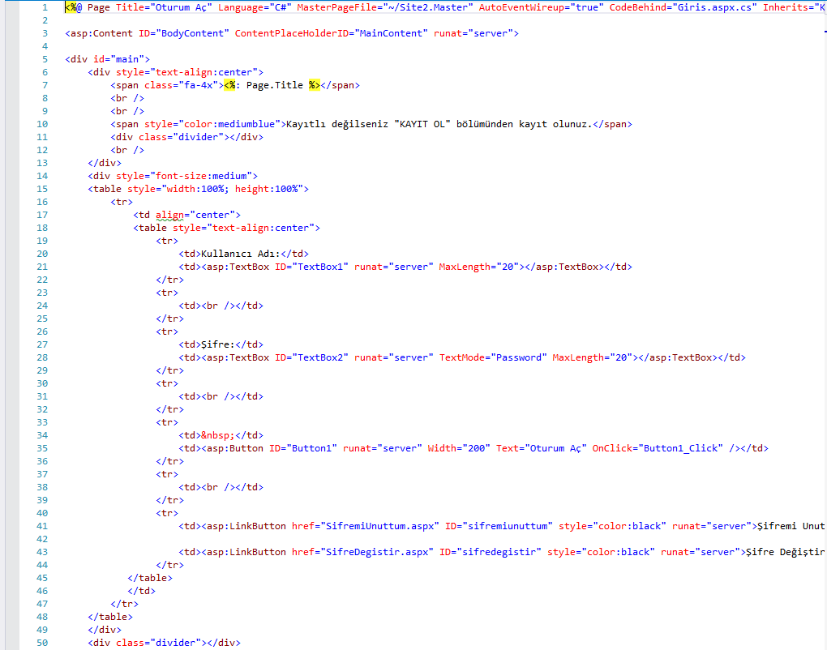

Şekil 1.1. Oturum Aç HTML Kodları

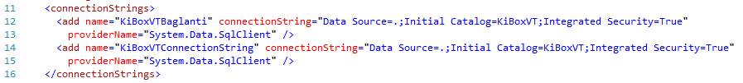

Şekil 1.2. SQL Veri tabanı bağlantısı Web.config üzerinden yapıldı. Web.config içerisinde connectionstring ile veri tabanı yolu tanımlandı.

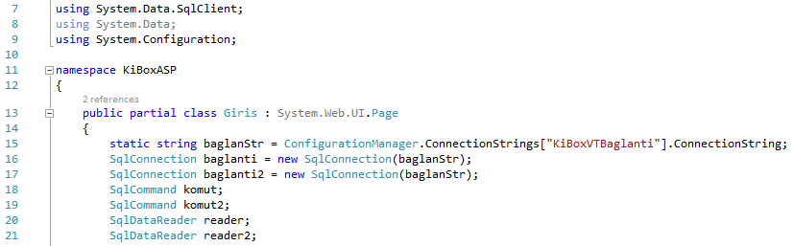

Şekil 1.3. SQL kodların için gerekli kütüphaneler tanımlandı. Veri tabanı ile ilgili işlemler için okuma, komut, bağlantı kodları tanımlandı.

**EK1-b**

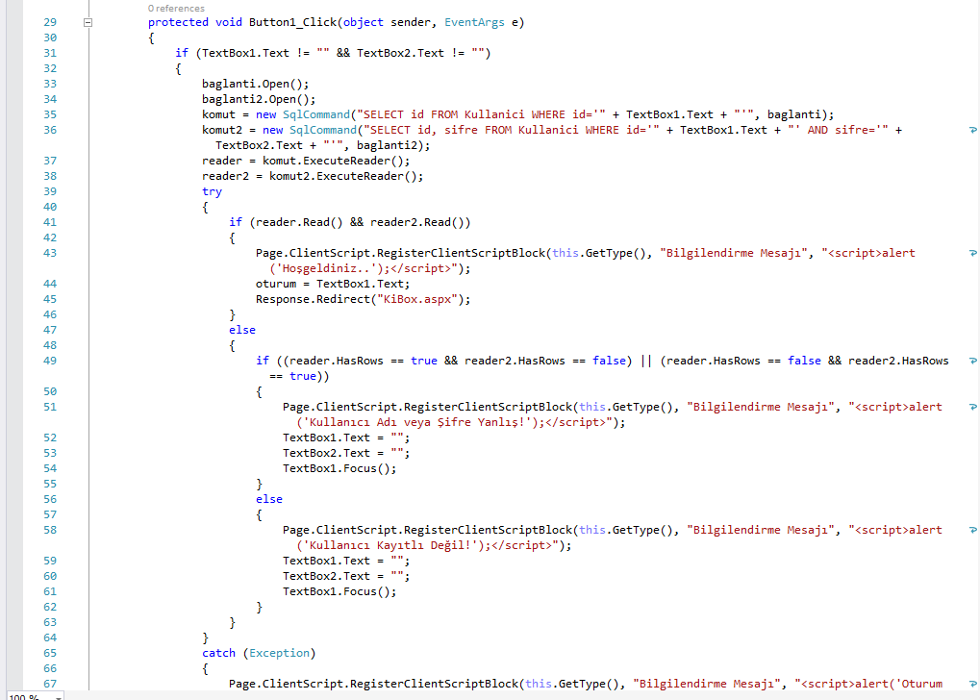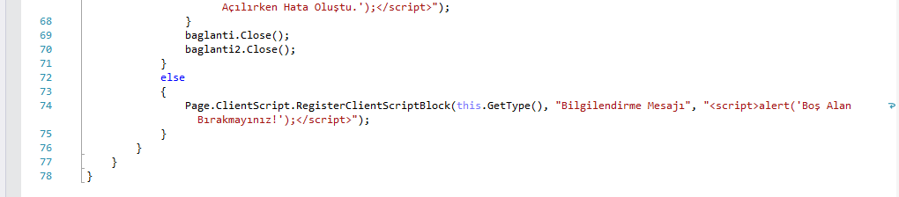

Şekil 1.4. Kullanıcı adı ve şifre bilgilerini veri tabanına bağlanarak kontrol eder. Girilen bilgiler doğrulanırsa kullanıcıyı kişisel bilgi kutusu sayfasına yönlendirir. Girilen bilgilerde uyuşmazlık olduğu takdirde hangi kısımda hata varsa ona göre kullanıcıya hata mesajı gönderir.

**EK-2a**

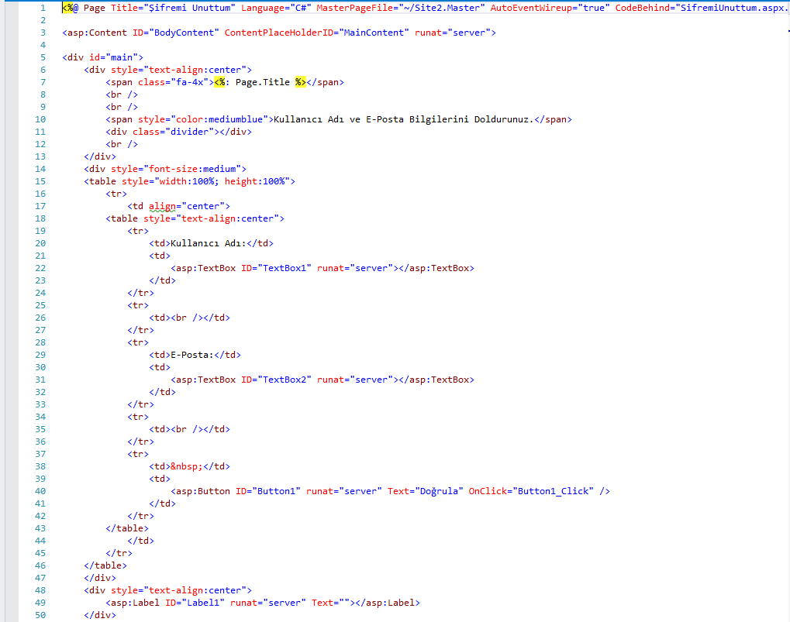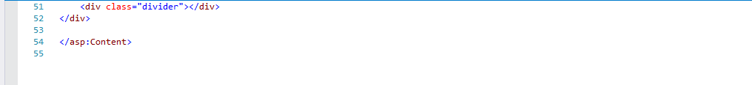

Şekil 2.1. Şifremi Unuttum HTML Kodları

**Ek-2b**

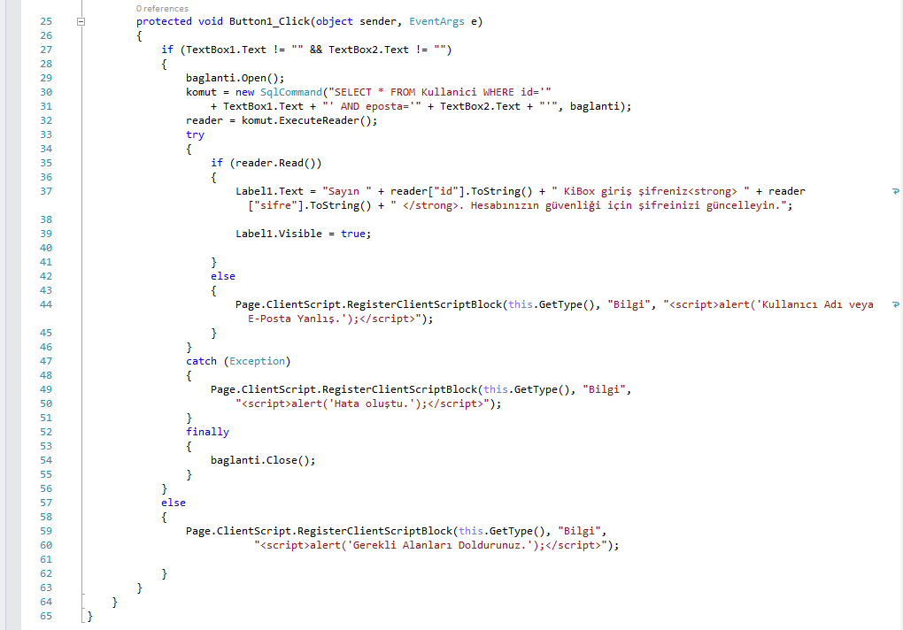

Şekil 2.2. Bilgilerin boş bırakılmaması koşulu ile girilen kullanıcı adı ve e-mail öncelikle veri tabanına bağlanarak kontrol edilir. Eğer kullanıcı adı ve e-mail birbiriyle eşleşir ve doğrulanırsa kullanıcının mevcut şifresi mesaj ile belirtilir. Kullanıcı şifre ise kişisel bilgi kutusunu kullanmaya devam eder.

**EK-3**

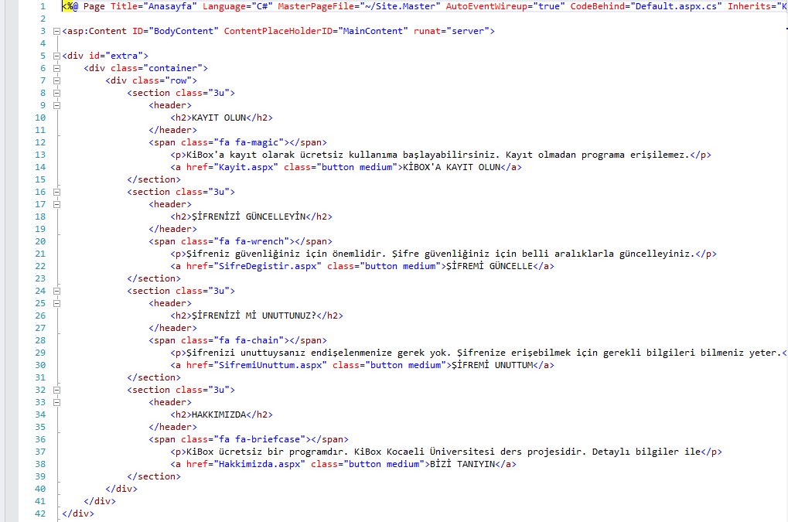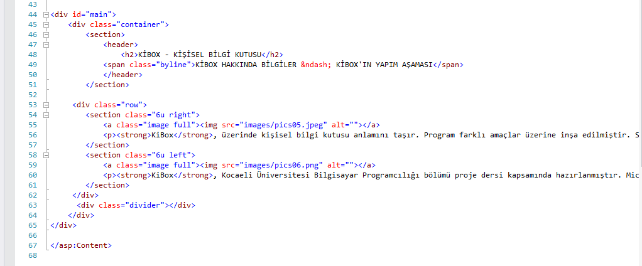

Şekil 3.1. Ana Sayfa HTML Kodları

**EK-4a**

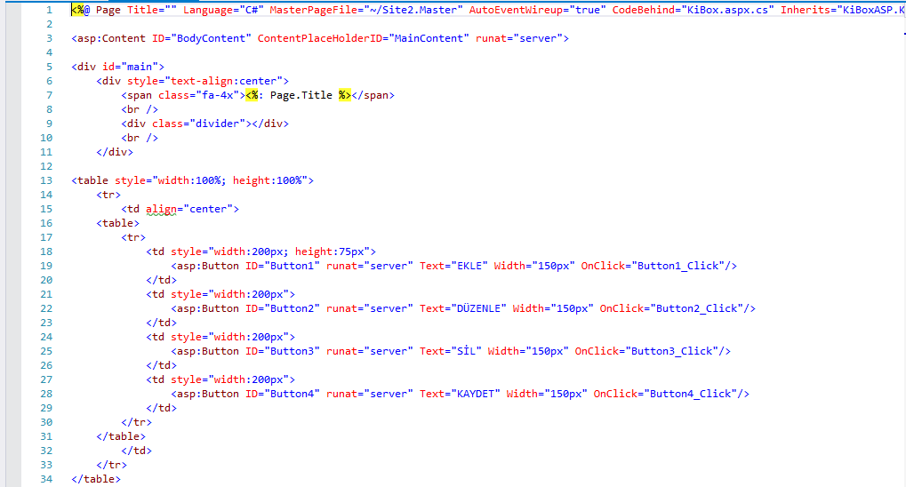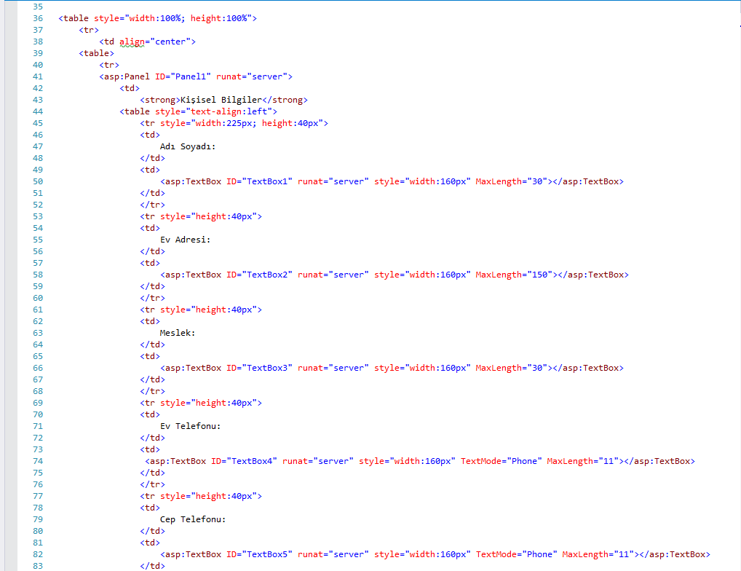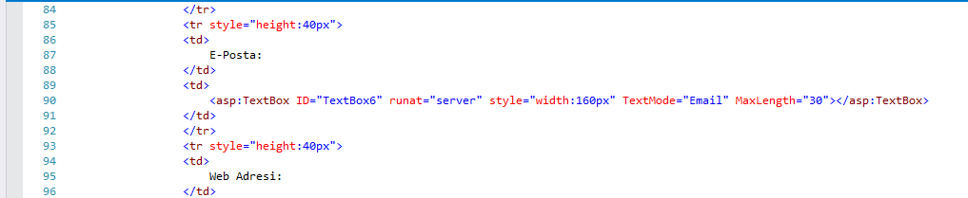

Şekil 4.1. Kişisel Bilgi Kutusu HTML Kodları

**Ek-4b**

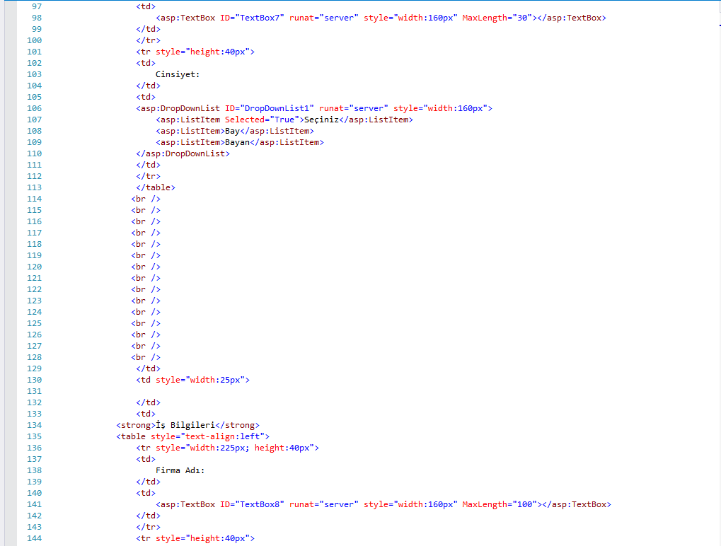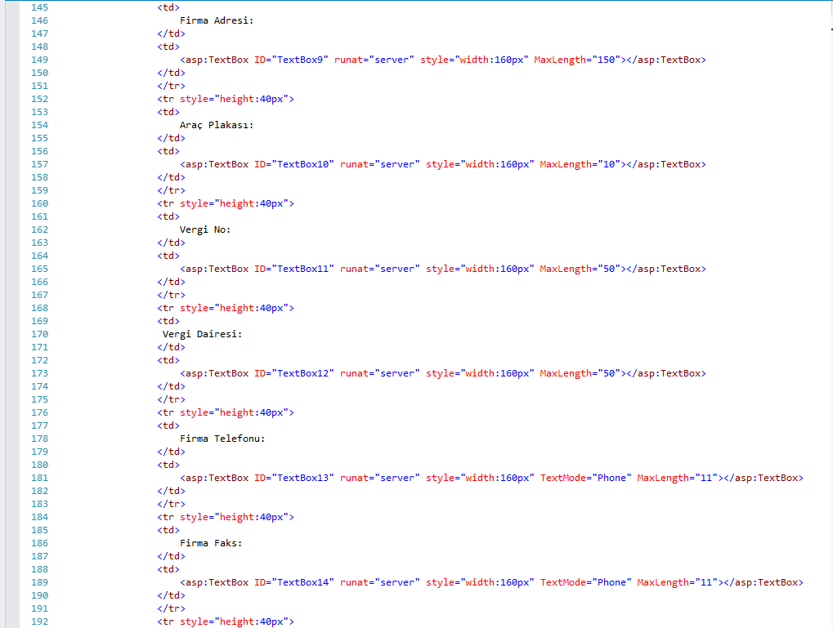

Şekil 4.2. Kişisel Bilgi Kutusu HTML Kodları

**EK-4c**

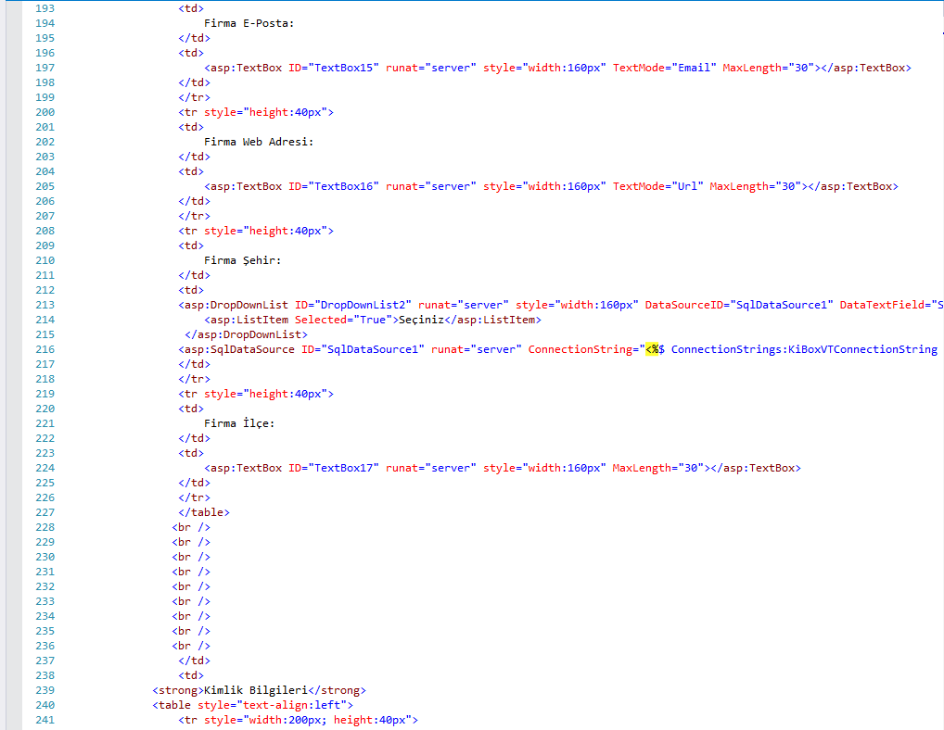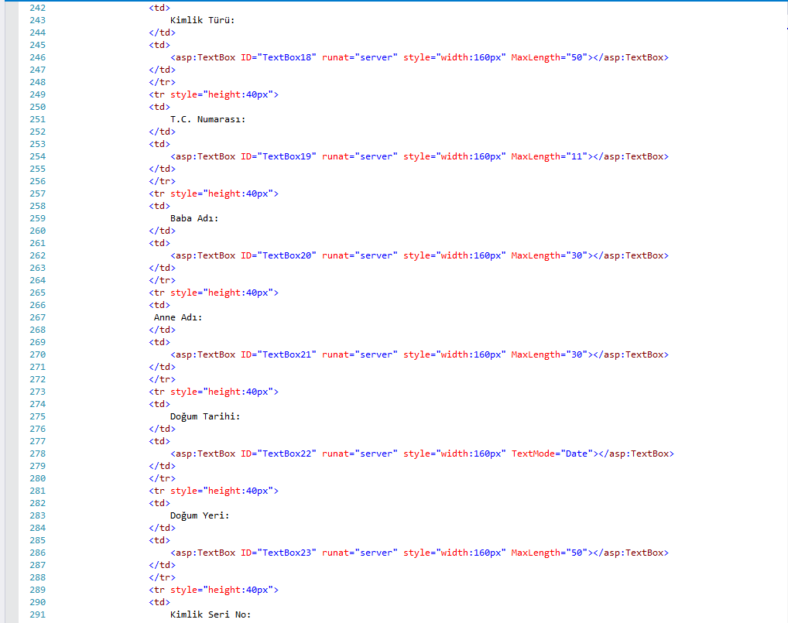

Şekil 4.3. Kişisel Bilgi Kutusu HTML Kodları

**EK-4d**

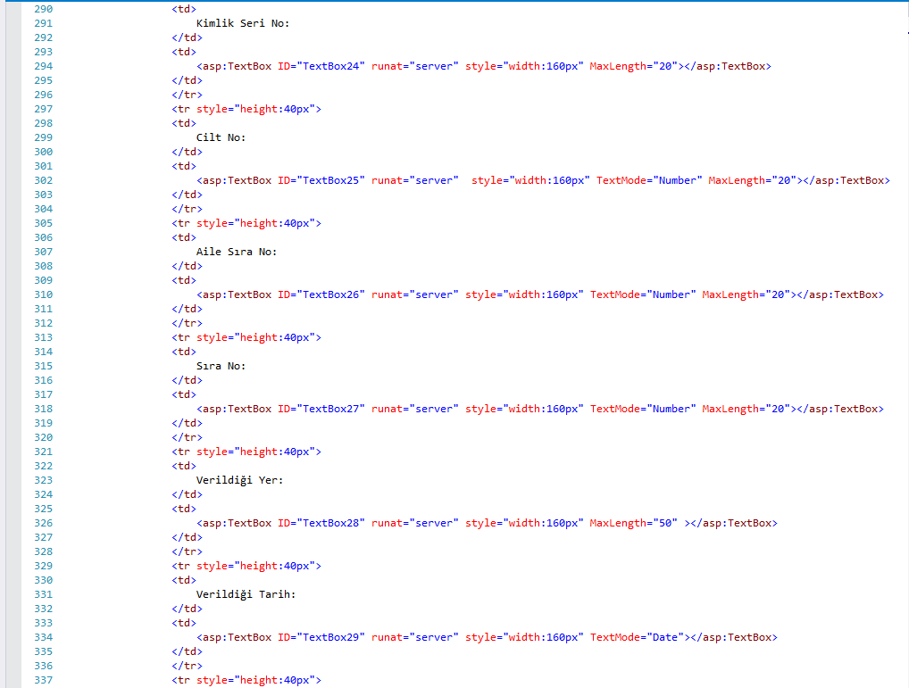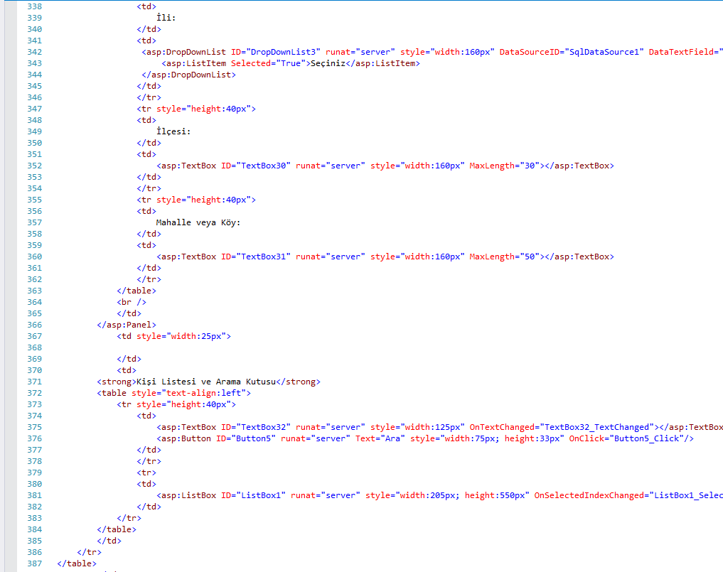

Şekil 4.4. Kişisel Bilgi Kutusu HTML Kodları

**EK-4e**

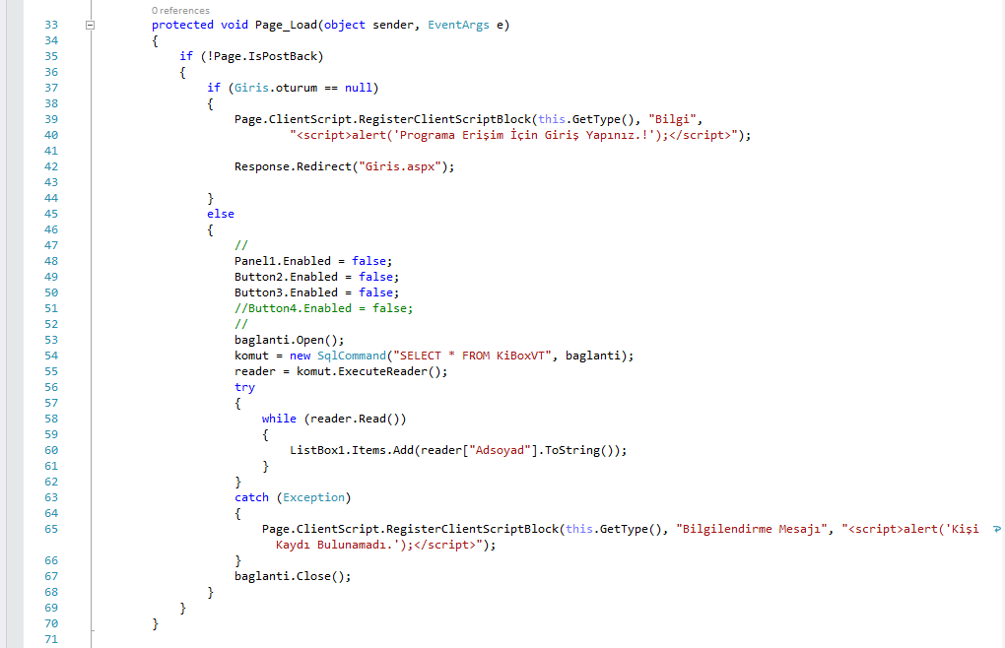

Şekil 4.5. Kişisel bilgi kutusu sayfası açıldığında çalışan kodlardır. Kayıtlı kişilerin adlarını ve soyadlarını listeye aktarır.

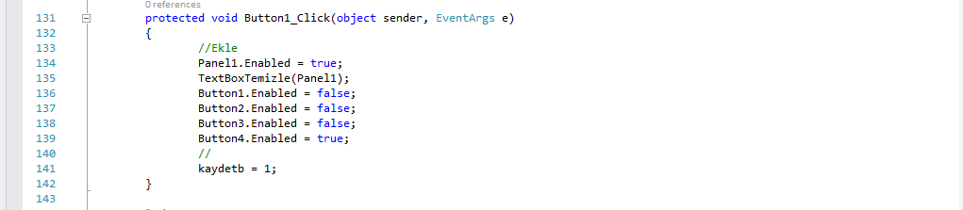

Şekil 4.6. Ekle butonu kodlarıdır. Eklenecek kişinin veri girişi için bölümleri aktif eder.

**EK-4f**

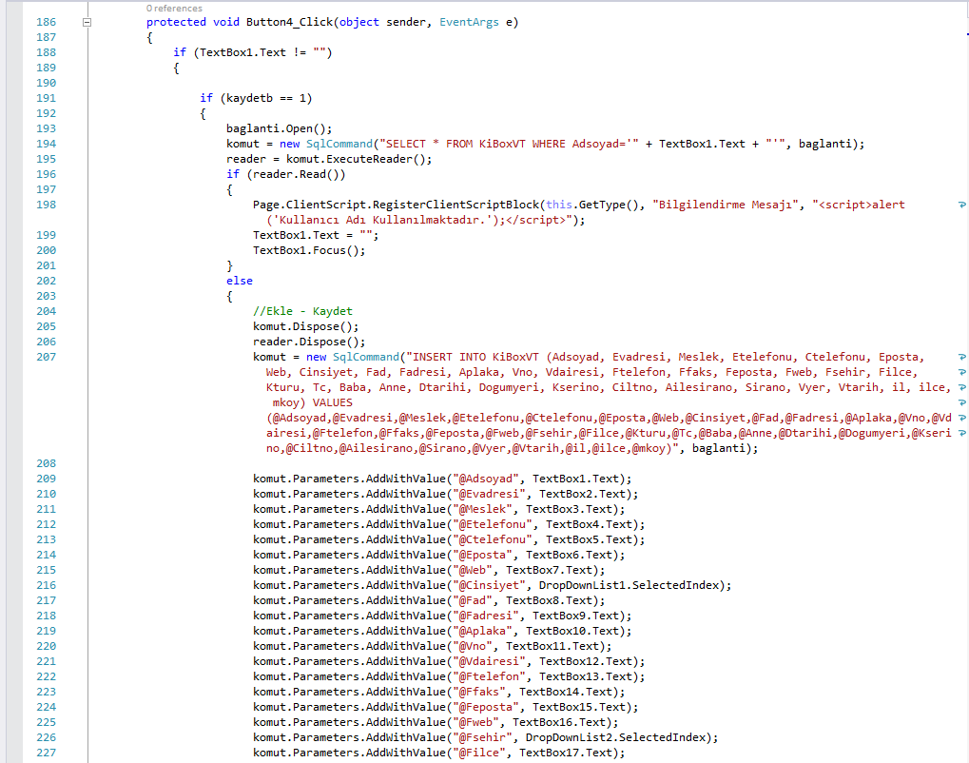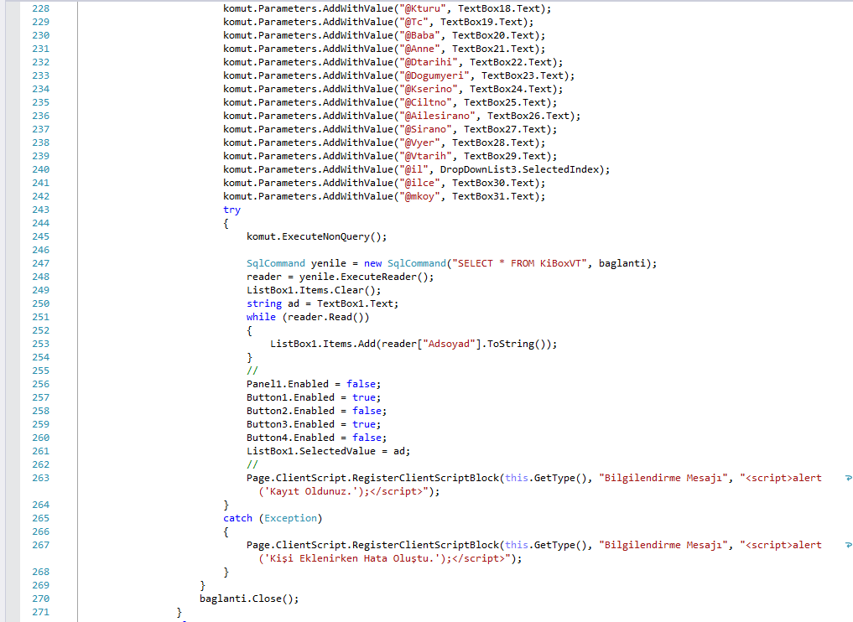

Şekil 4.7. Kaydet Butonu

**EK-4g**

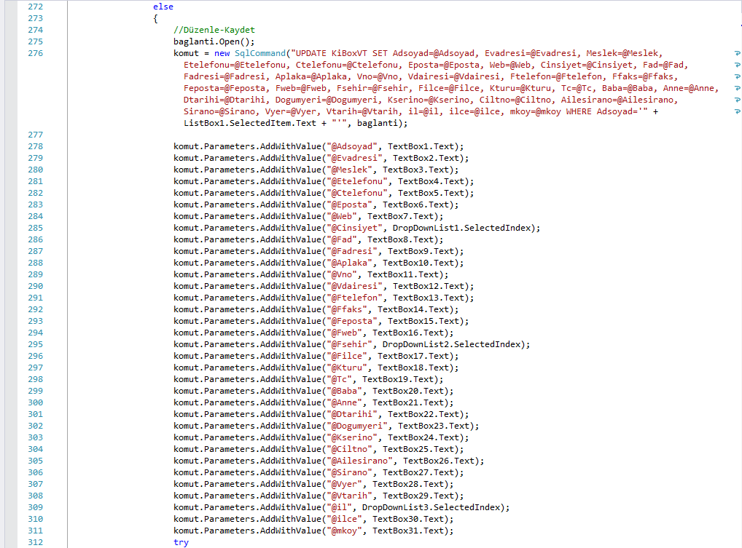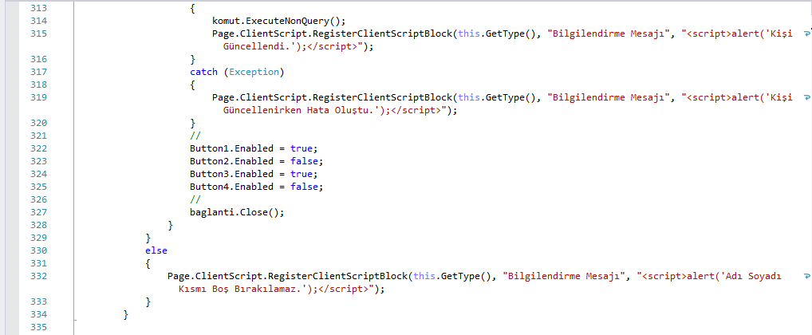

Şekil 4.8. Kaydet Butonu

**EK-4h**

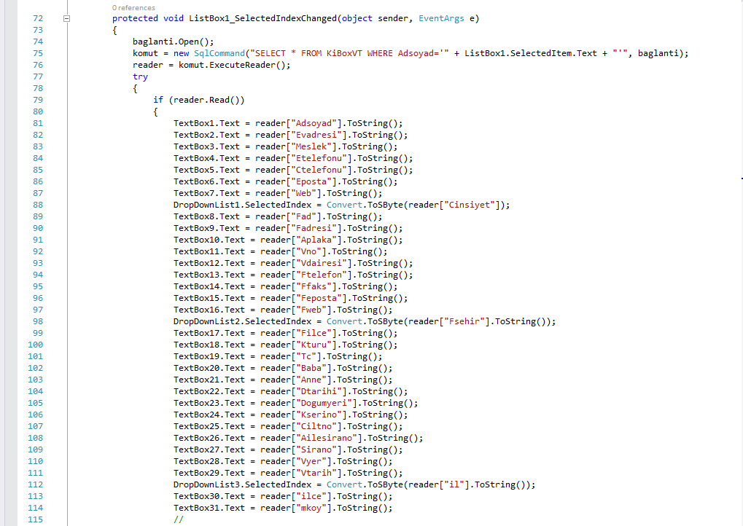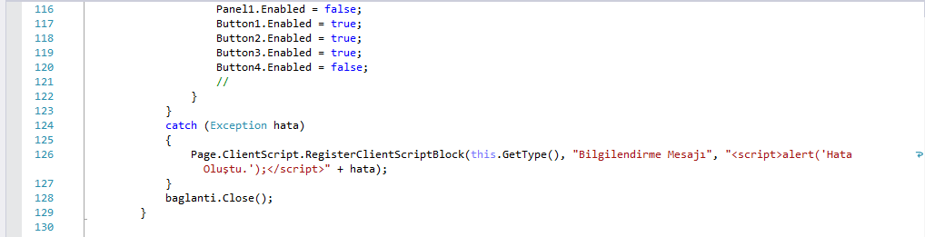

Şekil 4.9. Kullanıcının bilgilerini görmek istediği kişinin verilerini panele aktarır.

**EK-4i**

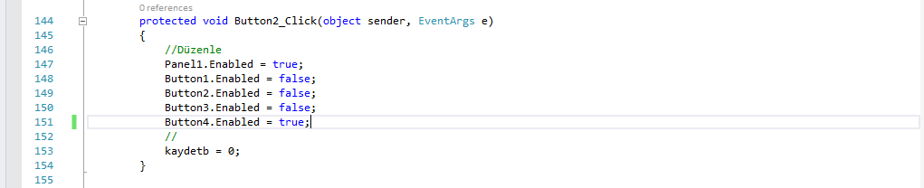

Şekil 4.10. Düzenle Butonu

**EK-4k**

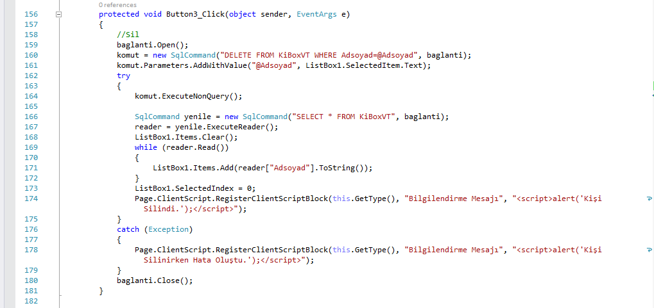

Şekil 4.11. Sil Butonu

**EK-4m**

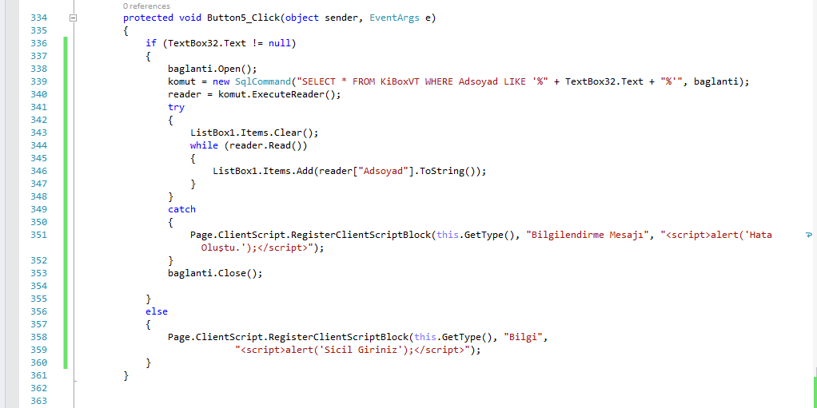

Şekil 4.12. Ara Butonu Kodları

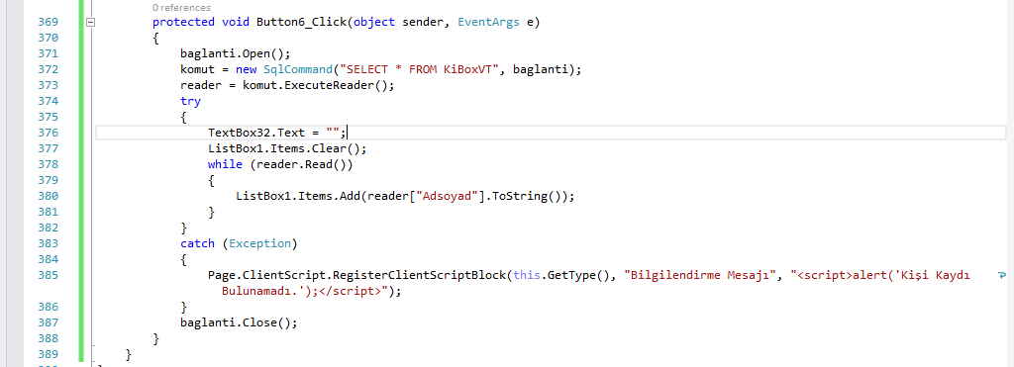

Şekil 4.13. Yenile Butonu Kodları

**EK-5a**

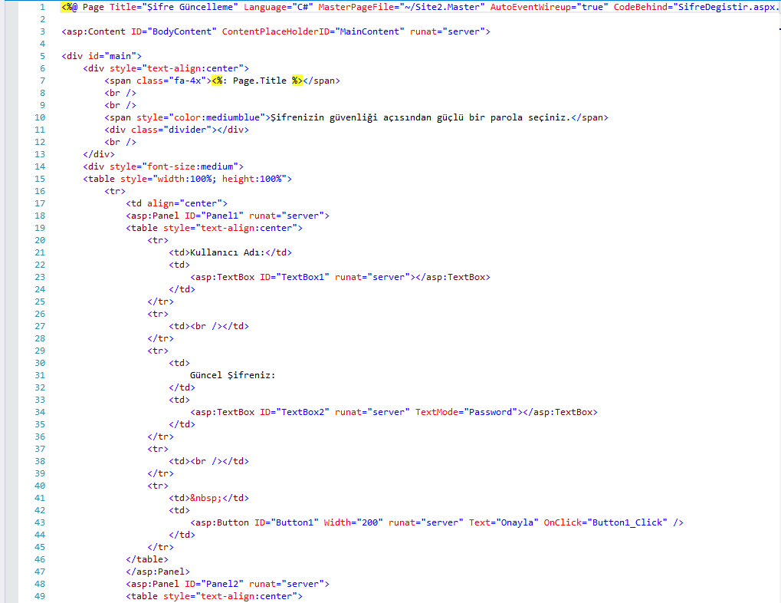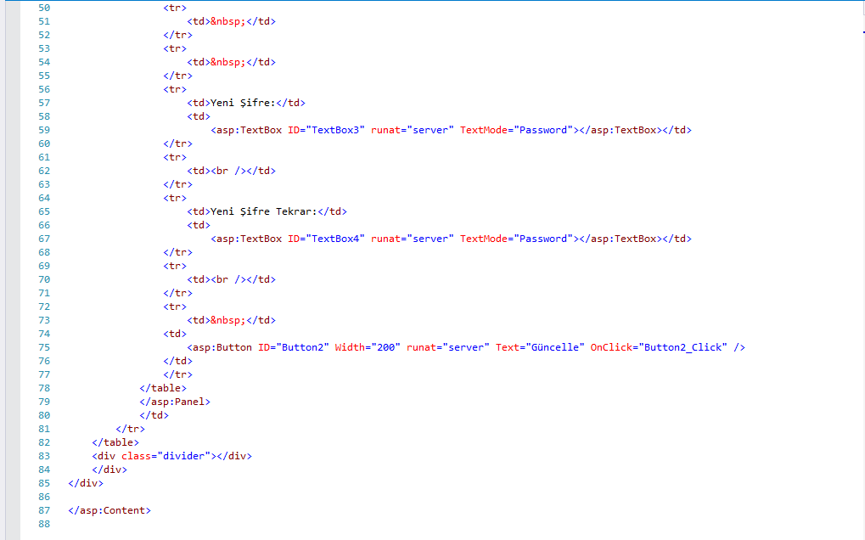

Şekil 5.1. Şifre Güncelleme HTML Kodları

**Ek-5b**

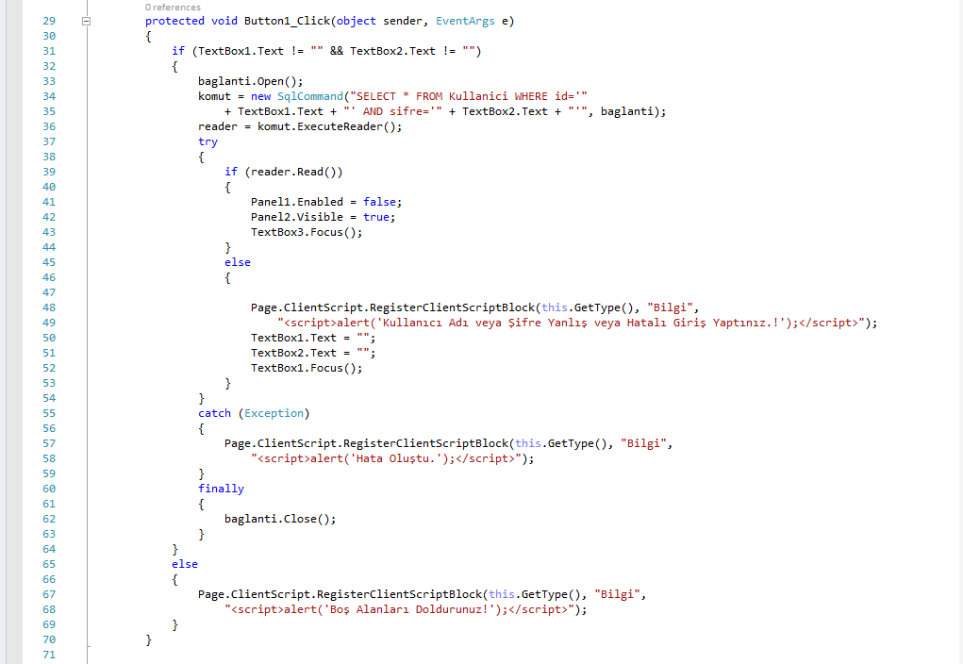

Şekil 5.2. Onayla Butonu Kodları

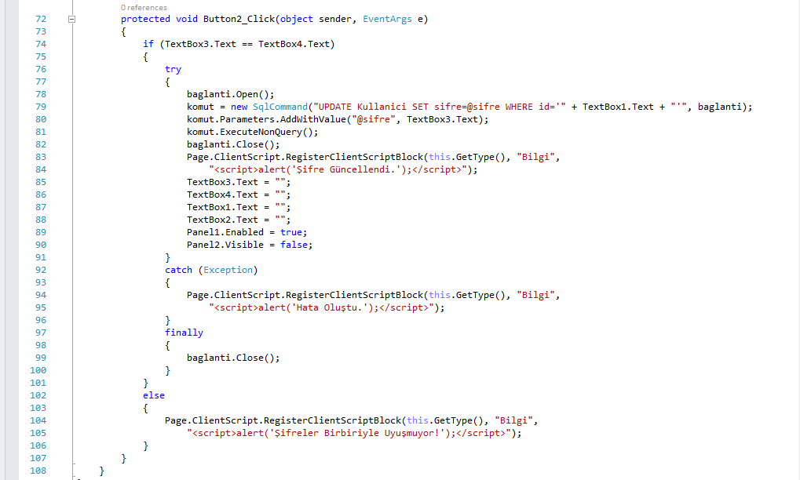

Şekil 5.3. Güncelle Butonu Kodları

**EK-6**

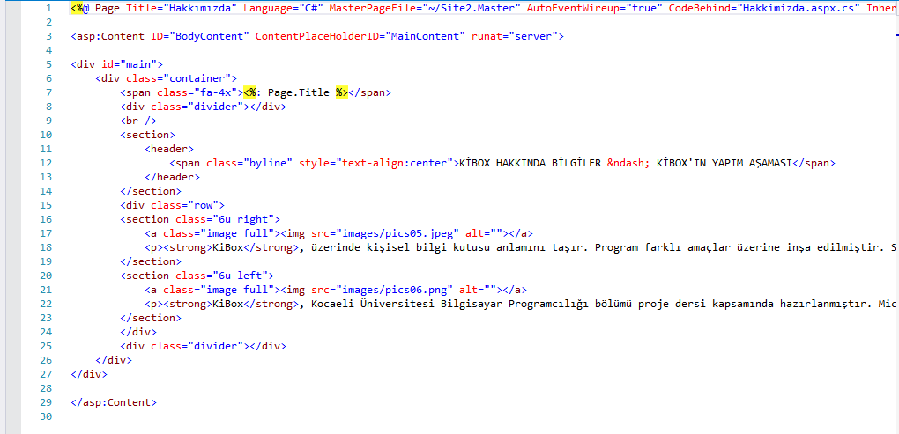

Şekil 6.1. Hakkımızda HTML Kodları

**EK-7**

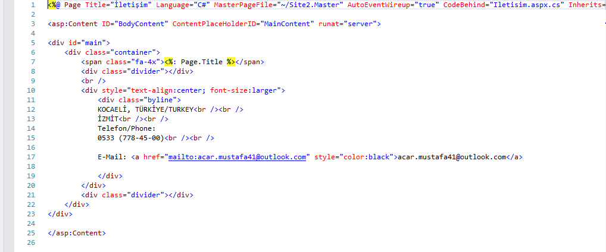

Şekil 7.1. İletişim HTML Kodları

**EK-8**

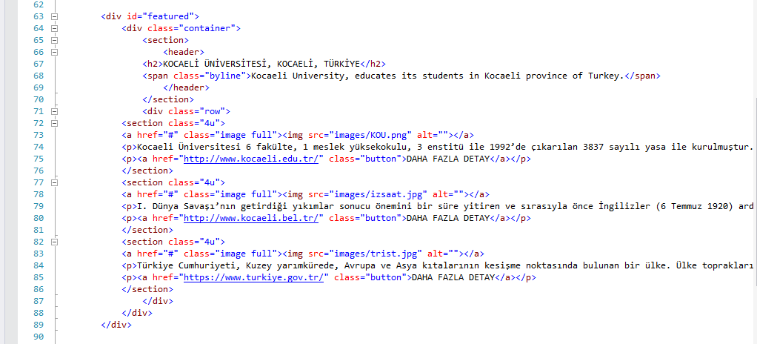

Şekil 8.1. Tanıtım Sayfası HTML Kodları

**EK-9a**

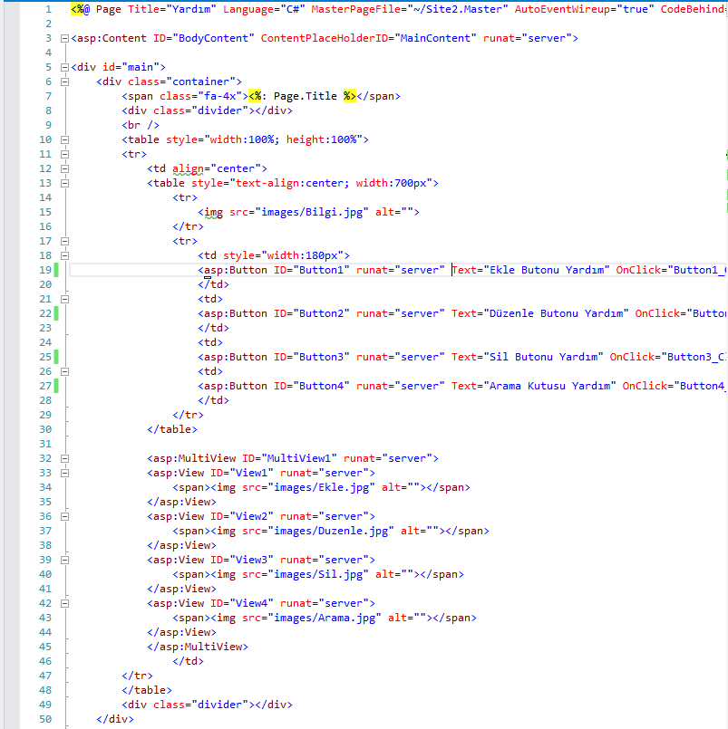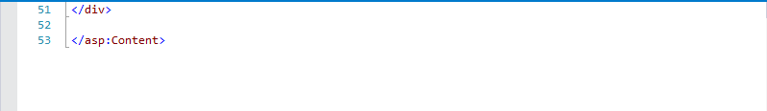

Şekil 1.9.1. Yardım Bölümü HTML Kodları

**EK-9b**

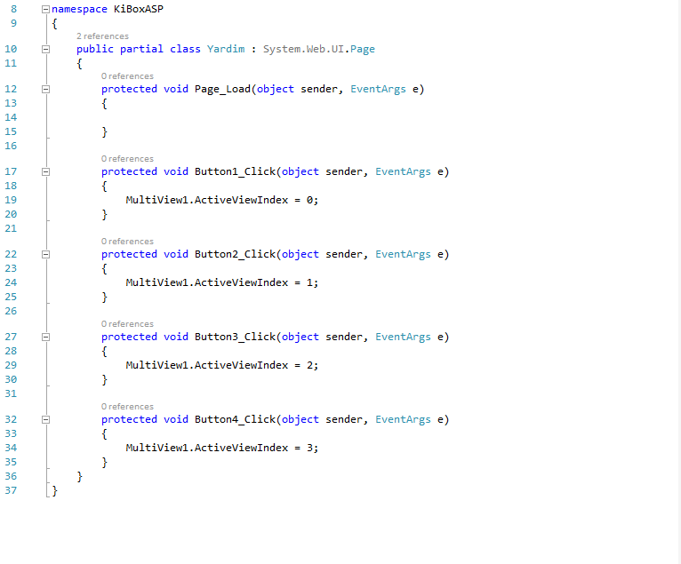

Şekil 1.9.2. Butonlar ilgili panelleri aktif eder.

**ÖZGEÇMİŞ**

1997 yılında Kocaeli’nde doğdu. İlk, orta ve lise öğrenimini Kocaeli’nde tamamladı. 2011 yılında kazandığı Sabancı Anadolu Teknik Lisesinde Bilişim Teknolojileri bölümü Veri Tabanı Programcılığı dalını 2015 yılında bitirdi. 2015 yılında başladığı Kocaeli Meslek Yüksekokulu Bilgisayar Programcılığını okumaya devam etmektedir.